CASOS DE PRUEBA FUNCIONALES — RIDEU

No. | Caso de prueba | Historia de usuario | Criterio de aceptación (escenario) | Path funcional | Tipo
1 | RU-E001-HU01-CP15 | HU01 – Registro con correo institucional | CA-HU01-12 · Enlace ya usado por una cuenta «Habilitado» | /registro/verificacion | Negativo
2 | RU-E001-HU02-CP07 | HU02 – Inicio de sesión validado | CA-HU02-07 · Cierre de sesión | /panel | Positivo
3 | RU-E002-HU03-CP02 | HU03 – Registrar vehículo y licencia | CA-HU03-02 · Licencia de conducción vencida | /perfil/vehiculo | Negativo
4 | RU-E002-HU03-CP03 | HU03 – Registrar vehículo y licencia | CA-HU03-03 · Datos del vehículo incompletos | /perfil/vehiculo | Negativo
5 | RU-E002-HU03-CP04 | HU03 – Registrar vehículo y licencia | CA-HU03-03 · Placa con formato inválido | /perfil/vehiculo | Negativo
6 | RU-E002-HU03-CP05 | HU03 – Registrar vehículo y licencia | CA-HU03-01 · Registro con placa en minúsculas | /perfil/vehiculo | Positivo
7 | RU-E002-HU03-CP06 | HU03 – Registrar vehículo y licencia | CA-HU03-04 · Actualización de vehículo y licencia | /perfil/vehiculo | Positivo
8 | RU-E002-HU03-CP07 | HU03 – Registrar vehículo y licencia | CA-HU03-03 · Formato único de la placa | /perfil/vehiculo | Positivo
9 | RU-E002-HU03-CP08 | HU03 – Registrar vehículo y licencia | CA-HU03-04 · Datos actuales precargados | /perfil/vehiculo | Positivo
10 | RU-E002-HU03-CP09 | HU03 – Registrar vehículo y licencia | CA-HU03-05 · Capacidad menor que los cupos publicados | /perfil/vehiculo | Negativo
11 | RU-E002-HU04-CP01 | HU04 – Publicar trayecto | CA-HU04-01 · Publicación de trayecto válida | /trayectos/publicar | Positivo
12 | RU-E002-HU04-CP02 | HU04 – Publicar trayecto | CA-HU04-02 · Campos obligatorios vacíos | /trayectos/publicar | Negativo
13 | RU-E002-HU04-CP03 | HU04 – Publicar trayecto | CA-HU04-03 · Cupos en cero o negativos | /trayectos/publicar | Negativo
14 | RU-E002-HU04-CP04 | HU04 – Publicar trayecto | CA-HU04-04 · Cupos superiores a la capacidad del vehículo | /trayectos/publicar | Negativo
15 | RU-E002-HU04-CP05 | HU04 – Publicar trayecto | CA-HU04-05 · Conductor no habilitado | /trayectos/publicar | Negativo
16 | RU-E002-HU04-CP06 | HU04 – Publicar trayecto | CA-HU04-06 · Trayecto duplicado en la misma fecha y hora | /trayectos/publicar | Negativo
17 | RU-E004-HU09-CP01 | HU09 – Consultar historial de trayectos y reservas | CA-HU09-01 · Historial con actividad | /historial | Positivo
18 | RU-E004-HU09-CP02 | HU09 – Consultar historial de trayectos y reservas | CA-HU09-02 · Historial sin actividad | /historial | Positivo
19 | RU-E004-HU09-CP03 | HU09 – Consultar historial de trayectos y reservas | CA-HU09-01 · Historial sin sesión iniciada | /historial | Negativo
20 | RU-E004-HU09-CP04 | HU09 – Consultar historial de trayectos y reservas | CA-HU09-01 · Un usuario no ve la actividad de otro | /historial | Negativo
FORMATO CASOS DE PRUEBA FUNCIONALES
PROYECTO: RideU |  |  |  |  | GRUPO DE EVALUACIÓN:
INFORMACIÓN DEL CASO DE PRUEBA
CASO DE PRUEBA No. |  | RU-E001-HU01-CP15 |  |  |  | VERSIÓN DE EJECUCIÓN |  |  | 1
 |  |  |  |  |  | FECHA EJECUCIÓN |  |  | 09/11/2026
HISTORIA DE USUARIO: |  | RU-E001-HU01  Registro con correo institucional |  |  |  | COMPONENTE DEL SISTEMA |  |  | /registro/verificacion
Descripción del caso de prueba: |  | CA-HU01-12 · Enlace ya usado por una cuenta «Habilitado». Resultado esperado: Muestra «Este enlace de verificación ya fue usado.» y no cambia el estado de la cuenta.
1. CASO DE PRUEBA
a. Precondiciones
- La aplicación RideU se ejecuta en el ambiente local de pruebas (frontend, backend y PostgreSQL recién migrado) y responde en el navegador.
- La cuenta laura.gomez@unicauca.edu.co se verificó con su enlace y después registró su vehículo (estado «Habilitado»).
b. Pasos de la prueba
- Abrir de nuevo el enlace de verificación recibido en el registro.
- Leer el mensaje que muestra la pantalla de verificación.
DATOS DE ENTRADA |  |  |  | RESPUESTA ESPERADA DE LA APLICACIÓN |  |  | COINCIDE |  | RESPUESTA DEL SISTEMA
CAMPO | VALOR |  | TIPO ESCENARIO |  |  |  | SI | NO | RESPUESTA DEL SISTEMA
Enlace de verificación | Token del registro de la cuenta |  | Negativo | Muestra «Este enlace de verificación ya fue usado.» |  |  | X |  | Mostró «Este enlace de verificación ya fue usado.»
c. Post condiciones
- La cuenta sigue en estado «Habilitado».

2. RESULTADOS DE LA PRUEBA
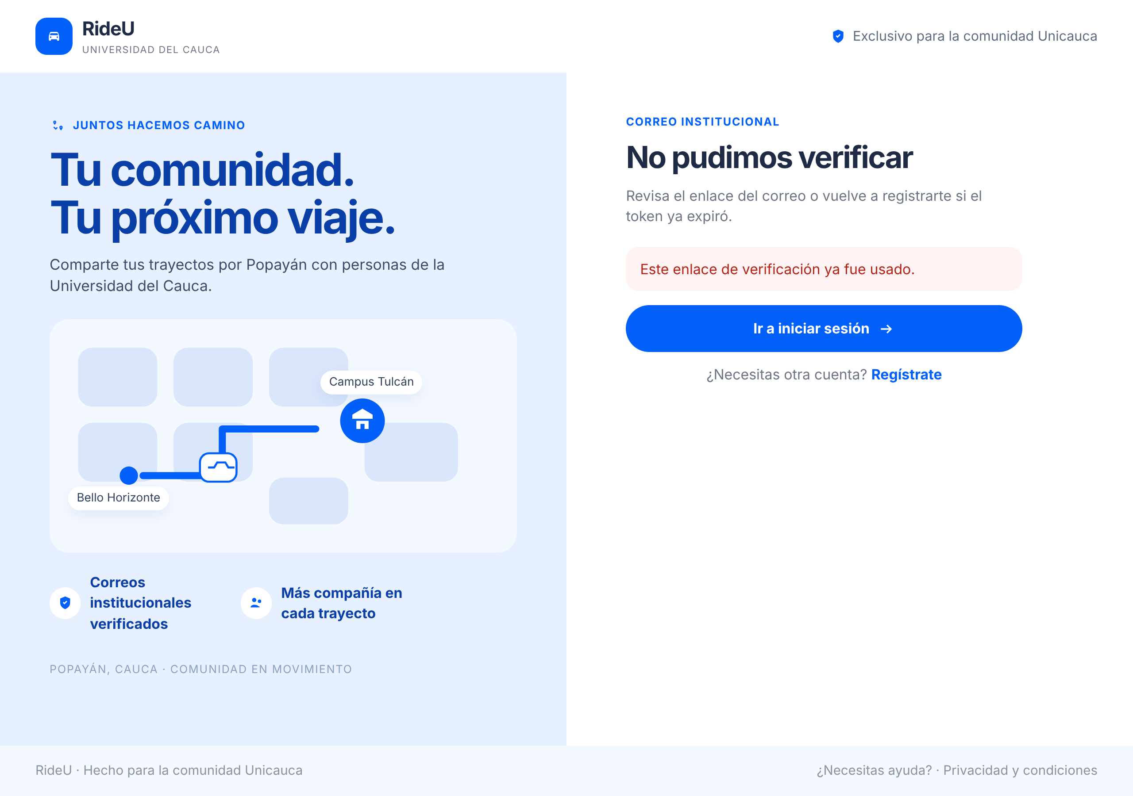
Descripción: Mostró «Este enlace de verificación ya fue usado.»; la cuenta siguió «Habilitado».
Defectos y desviaciones |  | Veredicto
Ninguno. |  | ☒ Paso  ☐ Falló
Observaciones | Probador
Antes de la corrección (CU-20) el sistema mostraba «El enlace de verificación expiró.». Captura antes de la corrección (versión b435f59):  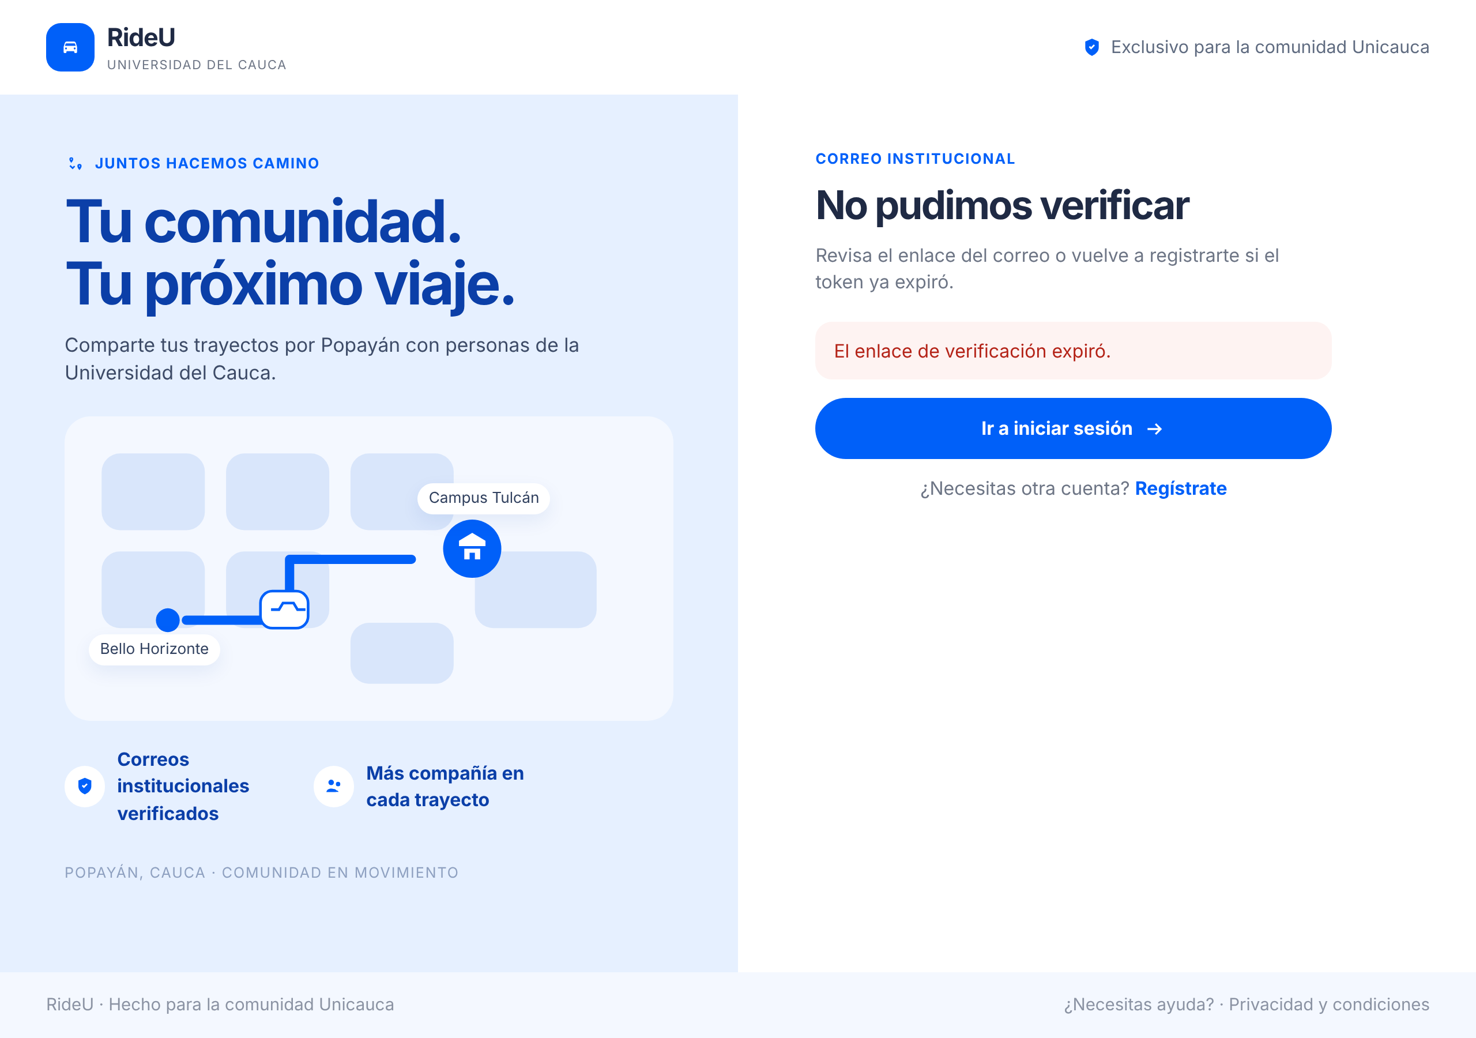 | Ejecución automatizada en Chromium  Responsable: juansmeneses
Firma: pendiente
Nombre: juansmeneses
Fecha: 09/11/2026
FORMATO CASOS DE PRUEBA FUNCIONALES
PROYECTO: RideU |  |  |  |  | GRUPO DE EVALUACIÓN:
INFORMACIÓN DEL CASO DE PRUEBA
CASO DE PRUEBA No. |  | RU-E001-HU02-CP07 |  |  |  | VERSIÓN DE EJECUCIÓN |  |  | 1
 |  |  |  |  |  | FECHA EJECUCIÓN |  |  | 10/11/2026
HISTORIA DE USUARIO: |  | RU-E001-HU02  Inicio de sesión validado |  |  |  | COMPONENTE DEL SISTEMA |  |  | /panel
Descripción del caso de prueba: |  | CA-HU02-07 · Cierre de sesión. Resultado esperado: Cierra la sesión, redirige a /login y exige credenciales para volver a entrar.
1. CASO DE PRUEBA
a. Precondiciones
- La aplicación RideU se ejecuta en el ambiente local de pruebas (frontend, backend y PostgreSQL recién migrado) y responde en el navegador.
- La cuenta carlos.mera@unicauca.edu.co está «Verificada» y tiene sesión iniciada.
b. Pasos de la prueba
- Abrir el panel principal (/panel).
- Hacer clic en «Cerrar sesión».
- Intentar abrir /panel de nuevo.
- Consultar en la base de datos las sesiones del usuario.
DATOS DE ENTRADA |  |  |  | RESPUESTA ESPERADA DE LA APLICACIÓN |  |  | COINCIDE |  | RESPUESTA DEL SISTEMA
CAMPO | VALOR |  | TIPO ESCENARIO |  |  |  | SI | NO | RESPUESTA DEL SISTEMA
Acción | Clic en «Cerrar sesión» |  | Positivo | Cierra la sesión y lleva a /login. |  |  | X |  | Redirigió a /login.
Ruta protegida | /panel |  | Negativo | Exige iniciar sesión de nuevo. |  |  | X |  | Redirigió a /login.
c. Post condiciones
- El usuario no tiene sesiones abiertas en la base de datos.

2. RESULTADOS DE LA PRUEBA

Descripción: Redirigió a /login en ambos pasos; 0 sesiones del usuario en la base de datos.
Defectos y desviaciones |  | Veredicto
Ninguno. |  | ☒ Paso  ☐ Falló
Observaciones | Probador
La prueba se ejecutó satisfactoriamente; el resultado obtenido coincide con el esperado. | Ejecución automatizada en Chromium  Responsable: juansmeneses
Firma: pendiente
Nombre: juansmeneses
Fecha: 10/11/2026
FORMATO CASOS DE PRUEBA FUNCIONALES
PROYECTO: RideU |  |  |  |  | GRUPO DE EVALUACIÓN:
INFORMACIÓN DEL CASO DE PRUEBA
CASO DE PRUEBA No. |  | RU-E002-HU03-CP02 |  |  |  | VERSIÓN DE EJECUCIÓN |  |  | 2
 |  |  |  |  |  | FECHA EJECUCIÓN |  |  | 10/11/2026
HISTORIA DE USUARIO: |  | RU-E002-HU03  Registrar vehículo y licencia |  |  |  | COMPONENTE DEL SISTEMA |  |  | /perfil/vehiculo
Descripción del caso de prueba: |  | CA-HU03-02 · Licencia de conducción vencida. Resultado esperado: No guarda el registro, muestra «La licencia de conducción no está vigente.» y mantiene «No habilitado».
1. CASO DE PRUEBA
a. Precondiciones
- La aplicación RideU se ejecuta en el ambiente local de pruebas (frontend, backend y PostgreSQL recién migrado) y responde en el navegador.
- La cuenta laura.gomez@unicauca.edu.co está «Verificada», sin vehículo, y tiene sesión iniciada.
b. Pasos de la prueba
- Abrir /perfil/vehiculo.
- Diligenciar el formulario con la licencia vencida.
- Hacer clic en «Guardar vehículo».
- Leer el mensaje y el estado del perfil.
DATOS DE ENTRADA |  |  |  | RESPUESTA ESPERADA DE LA APLICACIÓN |  |  | COINCIDE |  | RESPUESTA DEL SISTEMA
CAMPO | VALOR |  | TIPO ESCENARIO |  |  |  | SI | NO | RESPUESTA DEL SISTEMA
Placa | abc123 |  | Positivo | Dato aceptado. |  |  | X |  | Dato aceptado.
Marca | Mazda |  | Positivo | Dato aceptado. |  |  | X |  | Dato aceptado.
Modelo | 3 · 2020 |  | Positivo | Dato aceptado. |  |  | X |  | Dato aceptado.
Color | Rojo |  | Positivo | Dato aceptado. |  |  | X |  | Dato aceptado.
Capacidad de pasajeros | 4 |  | Positivo | Dato aceptado. |  |  | X |  | Dato aceptado.
Categoría de licencia | B1 |  | Positivo | Dato aceptado. |  |  | X |  | Dato aceptado.
Vencimiento de licencia | 15/01/2020 |  | Negativo | Muestra «La licencia de conducción no está vigente.» |  |  | X |  | Mostró «La licencia de conducción no está vigente.»
c. Post condiciones
- No se guarda el vehículo ni la licencia.
- El perfil sigue «No habilitado».

2. RESULTADOS DE LA PRUEBA
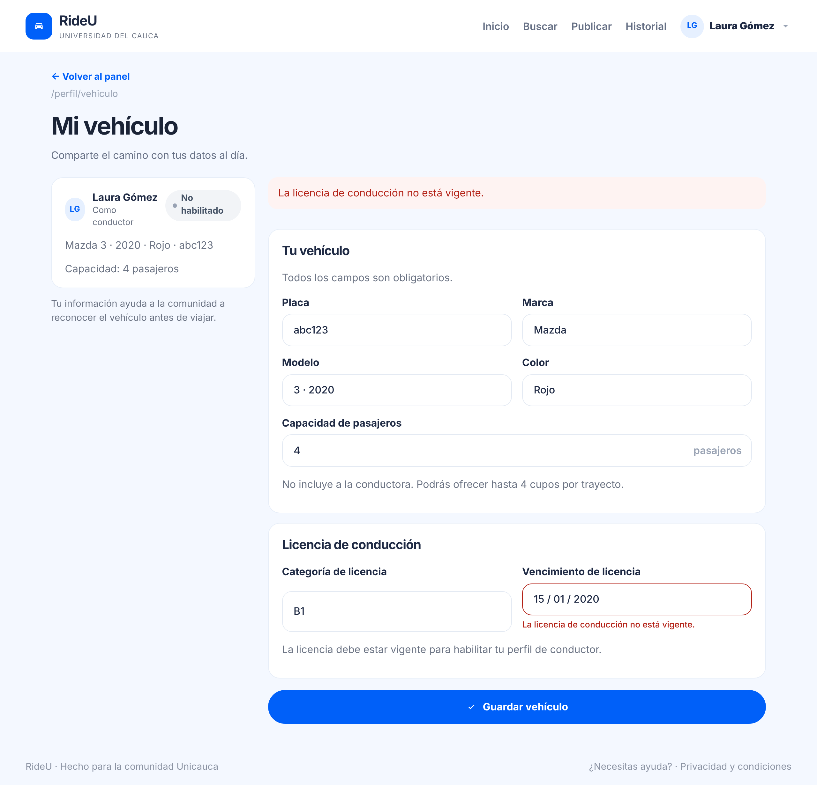
Descripción: Mostró «La licencia de conducción no está vigente.»; estado «No habilitado».
Defectos y desviaciones |  | Veredicto
Ninguno. |  | ☒ Paso  ☐ Falló
Observaciones | Probador
Repetición del caso que falló en la versión 1 (07/11/2026) por el texto del mensaje. Corregido con el caso de ajuste CU-24. | Ejecución automatizada en Chromium  Responsable: juansmeneses
Firma: pendiente
Nombre: juansmeneses
Fecha: 10/11/2026
FORMATO CASOS DE PRUEBA FUNCIONALES
PROYECTO: RideU |  |  |  |  | GRUPO DE EVALUACIÓN:
INFORMACIÓN DEL CASO DE PRUEBA
CASO DE PRUEBA No. |  | RU-E002-HU03-CP03 |  |  |  | VERSIÓN DE EJECUCIÓN |  |  | 2
 |  |  |  |  |  | FECHA EJECUCIÓN |  |  | 10/11/2026
HISTORIA DE USUARIO: |  | RU-E002-HU03  Registrar vehículo y licencia |  |  |  | COMPONENTE DEL SISTEMA |  |  | /perfil/vehiculo
Descripción del caso de prueba: |  | CA-HU03-03 · Datos del vehículo incompletos. Resultado esperado: No guarda el vehículo; cada campo vacío muestra «Este campo es obligatorio.» y el aviso general es «Completa los campos obligatorios.»
1. CASO DE PRUEBA
a. Precondiciones
- La aplicación RideU se ejecuta en el ambiente local de pruebas (frontend, backend y PostgreSQL recién migrado) y responde en el navegador.
- La cuenta laura.gomez@unicauca.edu.co está «Verificada», sin vehículo, y tiene sesión iniciada.
b. Pasos de la prueba
- Abrir /perfil/vehiculo.
- Dejar todos los campos vacíos.
- Hacer clic en «Guardar vehículo».
- Leer los mensajes de cada campo.
DATOS DE ENTRADA |  |  |  | RESPUESTA ESPERADA DE LA APLICACIÓN |  |  | COINCIDE |  | RESPUESTA DEL SISTEMA
CAMPO | VALOR |  | TIPO ESCENARIO |  |  |  | SI | NO | RESPUESTA DEL SISTEMA
Todos los campos | (vacíos) |  | Negativo | Cada campo muestra «Este campo es obligatorio.» y el aviso general es «Completa los campos obligatorios.» |  |  | X |  | Los 7 campos mostraron «Este campo es obligatorio.» y el aviso general «Completa los campos obligatorios.»
c. Post condiciones
- No se guarda el vehículo.

2. RESULTADOS DE LA PRUEBA
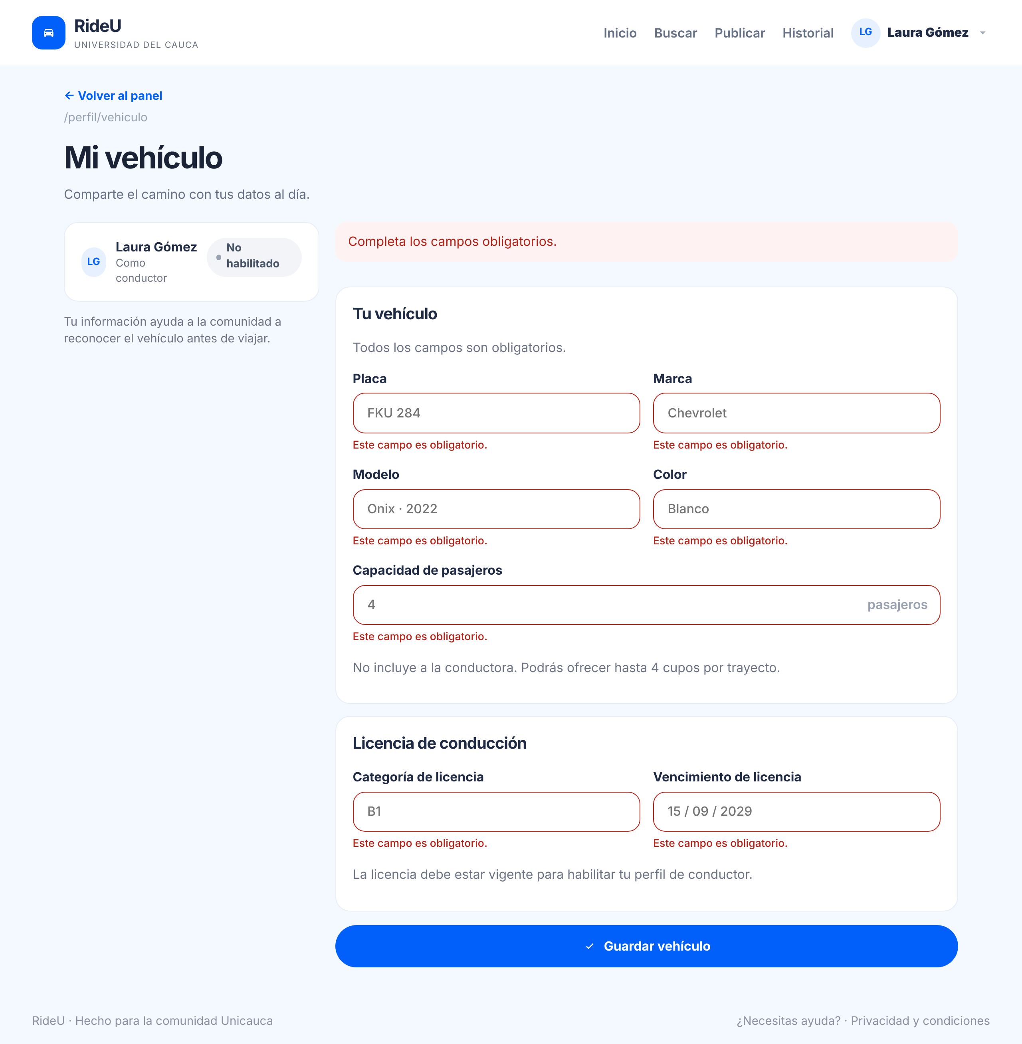
Descripción: Los 7 campos mostraron «Este campo es obligatorio.» y el aviso general «Completa los campos obligatorios.»
Defectos y desviaciones |  | Veredicto
Ninguno. |  | ☒ Paso  ☐ Falló
Observaciones | Probador
Repetición del caso que falló en la versión 1 (07/11/2026) por el texto del mensaje. Corregido con el caso de ajuste CU-24. | Ejecución automatizada en Chromium  Responsable: juansmeneses
Firma: pendiente
Nombre: juansmeneses
Fecha: 10/11/2026
FORMATO CASOS DE PRUEBA FUNCIONALES
PROYECTO: RideU |  |  |  |  | GRUPO DE EVALUACIÓN:
INFORMACIÓN DEL CASO DE PRUEBA
CASO DE PRUEBA No. |  | RU-E002-HU03-CP04 |  |  |  | VERSIÓN DE EJECUCIÓN |  |  | 2
 |  |  |  |  |  | FECHA EJECUCIÓN |  |  | 10/11/2026
HISTORIA DE USUARIO: |  | RU-E002-HU03  Registrar vehículo y licencia |  |  |  | COMPONENTE DEL SISTEMA |  |  | /perfil/vehiculo
Descripción del caso de prueba: |  | CA-HU03-03 · Placa con formato inválido. Resultado esperado: No guarda el vehículo y muestra «La placa debe tener tres letras y tres números.»
1. CASO DE PRUEBA
a. Precondiciones
- La aplicación RideU se ejecuta en el ambiente local de pruebas (frontend, backend y PostgreSQL recién migrado) y responde en el navegador.
- La cuenta laura.gomez@unicauca.edu.co está «Verificada», sin vehículo, y tiene sesión iniciada.
b. Pasos de la prueba
- Abrir /perfil/vehiculo.
- Diligenciar el formulario con la placa inválida.
- Hacer clic en «Guardar vehículo».
- Leer el mensaje de la placa.
DATOS DE ENTRADA |  |  |  | RESPUESTA ESPERADA DE LA APLICACIÓN |  |  | COINCIDE |  | RESPUESTA DEL SISTEMA
CAMPO | VALOR |  | TIPO ESCENARIO |  |  |  | SI | NO | RESPUESTA DEL SISTEMA
Placa | ABC 12 |  | Negativo | Muestra «La placa debe tener tres letras y tres números.» |  |  | X |  | Mostró «La placa debe tener tres letras y tres números.»
Marca | Mazda |  | Positivo | Dato aceptado. |  |  | X |  | Dato aceptado.
Modelo | 3 · 2020 |  | Positivo | Dato aceptado. |  |  | X |  | Dato aceptado.
Color | Rojo |  | Positivo | Dato aceptado. |  |  | X |  | Dato aceptado.
Capacidad de pasajeros | 4 |  | Positivo | Dato aceptado. |  |  | X |  | Dato aceptado.
Categoría de licencia | B1 |  | Positivo | Dato aceptado. |  |  | X |  | Dato aceptado.
Vencimiento de licencia | 15/01/2027 |  | Positivo | Dato aceptado. |  |  | X |  | Dato aceptado.
c. Post condiciones
- No se guarda el vehículo.

2. RESULTADOS DE LA PRUEBA
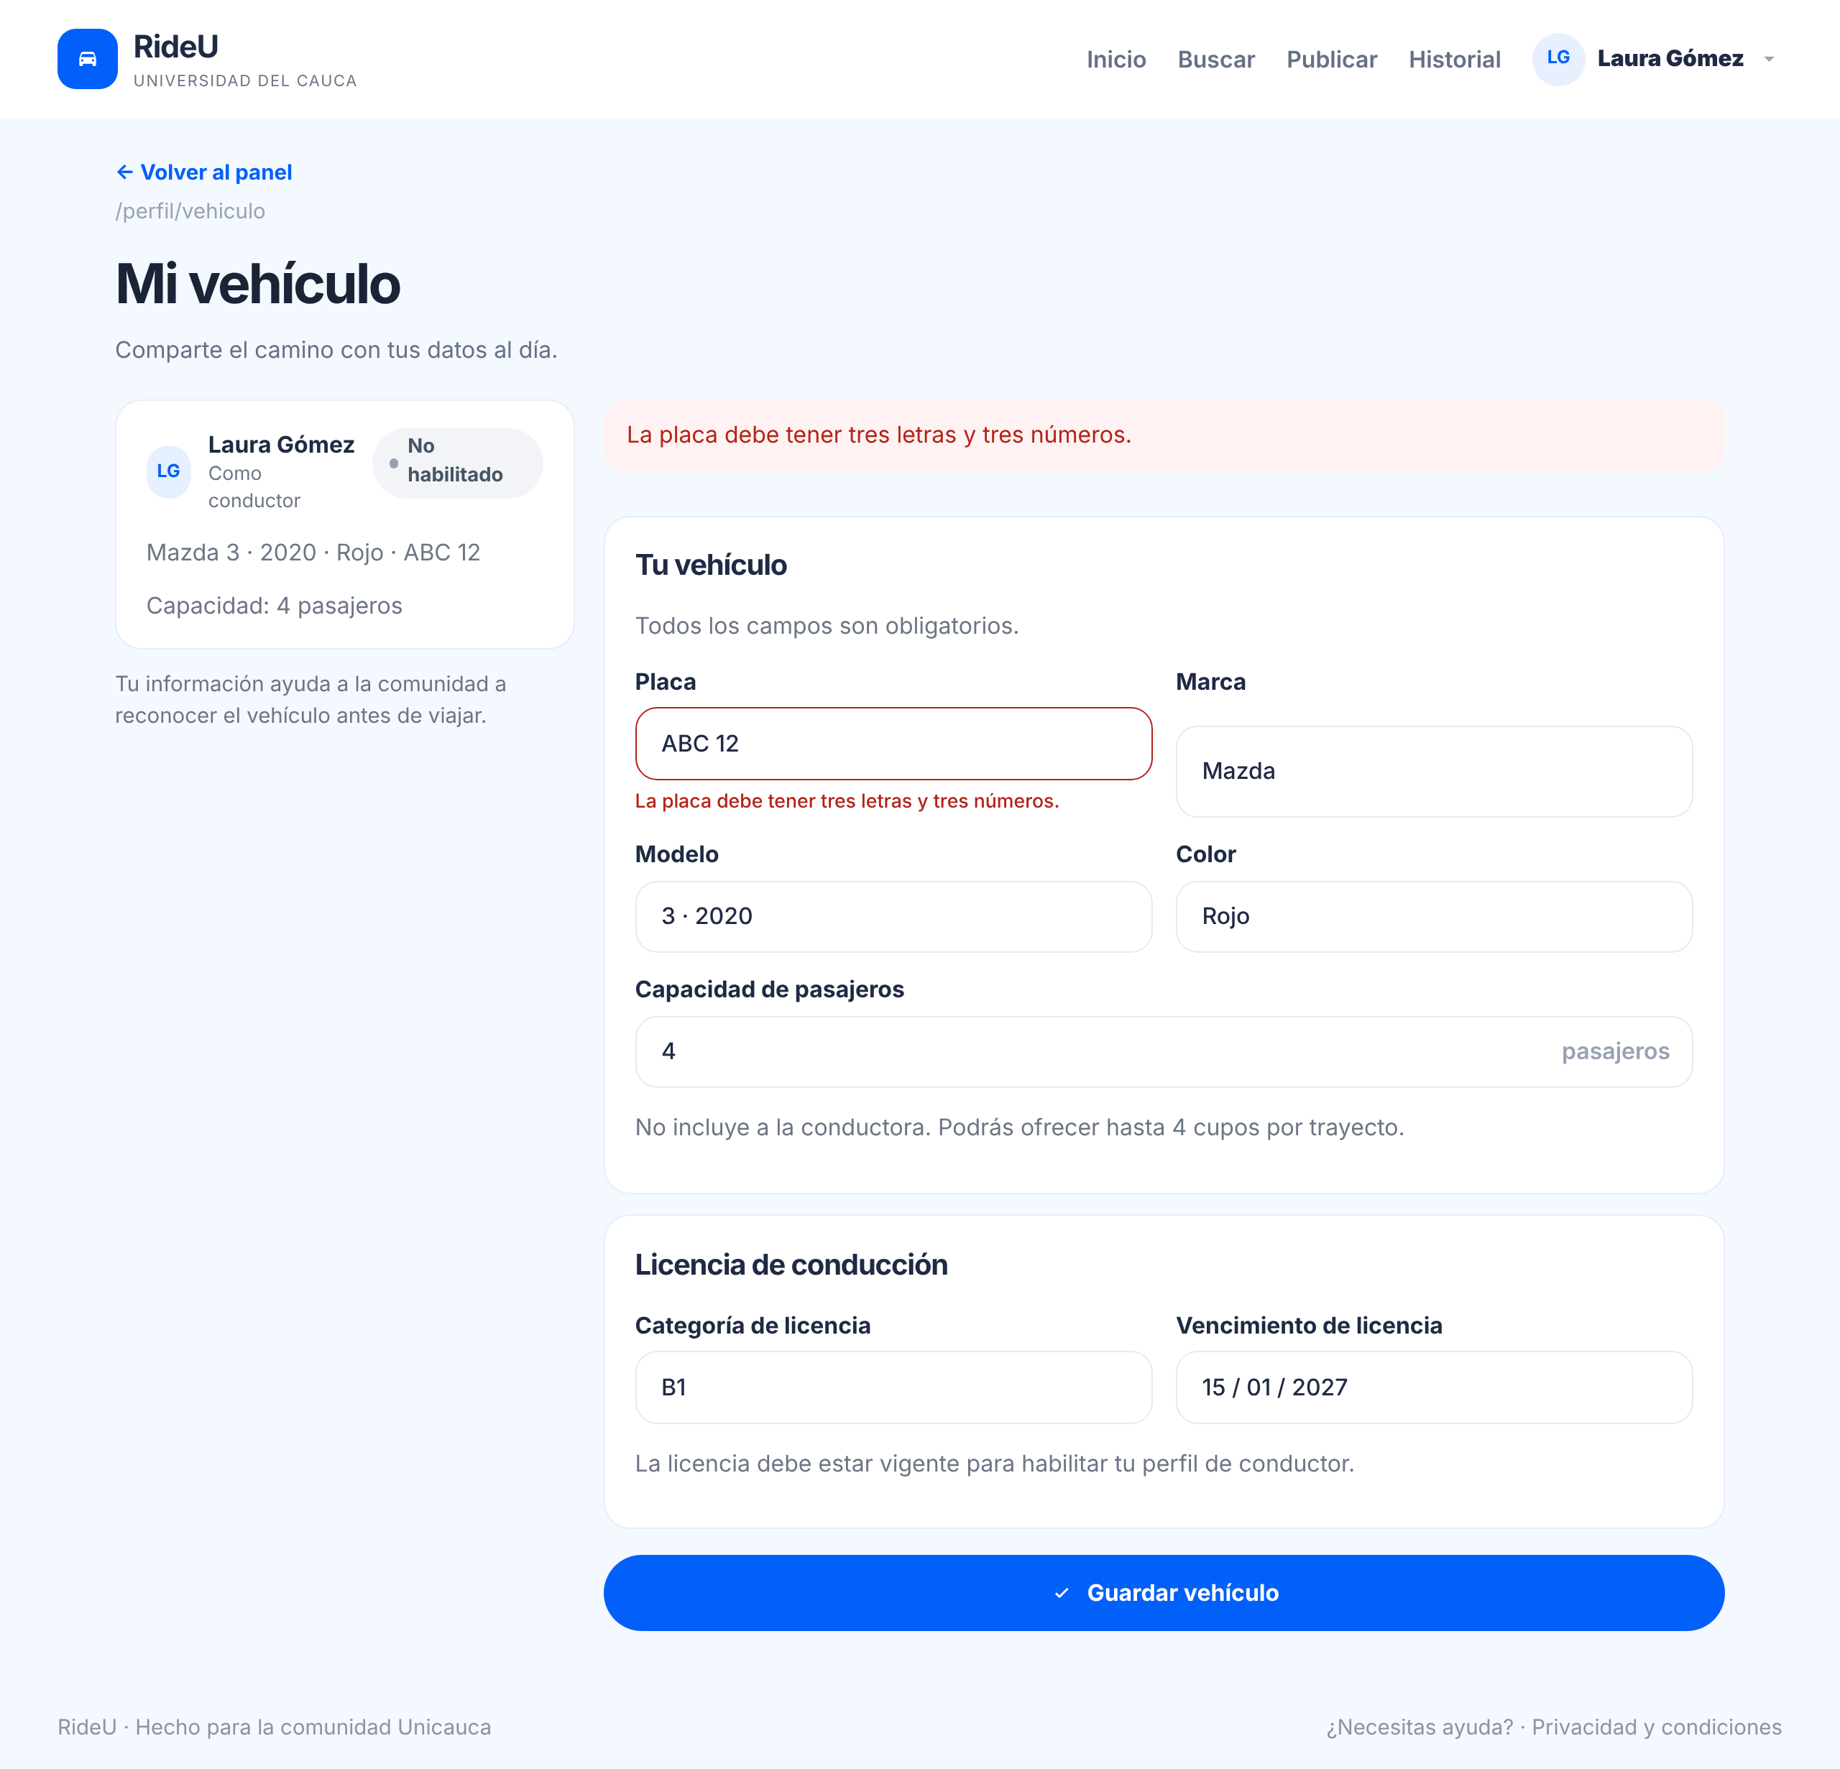
Descripción: Mostró «La placa debe tener tres letras y tres números.»
Defectos y desviaciones |  | Veredicto
Ninguno. |  | ☒ Paso  ☐ Falló
Observaciones | Probador
Repetición del caso que falló en la versión 1 (07/11/2026) por el texto del mensaje. Corregido con el caso de ajuste CU-24. | Ejecución automatizada en Chromium  Responsable: juansmeneses
Firma: pendiente
Nombre: juansmeneses
Fecha: 10/11/2026
FORMATO CASOS DE PRUEBA FUNCIONALES
PROYECTO: RideU |  |  |  |  | GRUPO DE EVALUACIÓN:
INFORMACIÓN DEL CASO DE PRUEBA
CASO DE PRUEBA No. |  | RU-E002-HU03-CP05 |  |  |  | VERSIÓN DE EJECUCIÓN |  |  | 1
 |  |  |  |  |  | FECHA EJECUCIÓN |  |  | 09/11/2026
HISTORIA DE USUARIO: |  | RU-E002-HU03  Registrar vehículo y licencia |  |  |  | COMPONENTE DEL SISTEMA |  |  | /perfil/vehiculo
Descripción del caso de prueba: |  | CA-HU03-01 · Registro con placa en minúsculas. Resultado esperado: Guarda el vehículo y la licencia y el perfil muestra «Habilitado».
1. CASO DE PRUEBA
a. Precondiciones
- La aplicación RideU se ejecuta en el ambiente local de pruebas (frontend, backend y PostgreSQL recién migrado) y responde en el navegador.
- La cuenta laura.gomez@unicauca.edu.co está «Verificada», sin vehículo, y tiene sesión iniciada.
b. Pasos de la prueba
- Abrir /perfil/vehiculo.
- Diligenciar el formulario.
- Hacer clic en «Guardar vehículo».
- Leer el estado del perfil.
DATOS DE ENTRADA |  |  |  | RESPUESTA ESPERADA DE LA APLICACIÓN |  |  | COINCIDE |  | RESPUESTA DEL SISTEMA
CAMPO | VALOR |  | TIPO ESCENARIO |  |  |  | SI | NO | RESPUESTA DEL SISTEMA
Placa | abc123 |  | Positivo | Dato aceptado. |  |  | X |  | Dato aceptado.
Marca | Mazda |  | Positivo | Dato aceptado. |  |  | X |  | Dato aceptado.
Modelo | 3 · 2020 |  | Positivo | Dato aceptado. |  |  | X |  | Dato aceptado.
Color | Rojo |  | Positivo | Dato aceptado. |  |  | X |  | Dato aceptado.
Capacidad de pasajeros | 4 |  | Positivo | Dato aceptado. |  |  | X |  | Dato aceptado.
Categoría de licencia | B1 |  | Positivo | Dato aceptado. |  |  | X |  | Dato aceptado.
Vencimiento de licencia | 15/01/2027 |  | Positivo | Dato aceptado. |  |  | X |  | Dato aceptado.
c. Post condiciones
- El vehículo y la licencia quedan guardados.
- La cuenta queda «Habilitado».

2. RESULTADOS DE LA PRUEBA
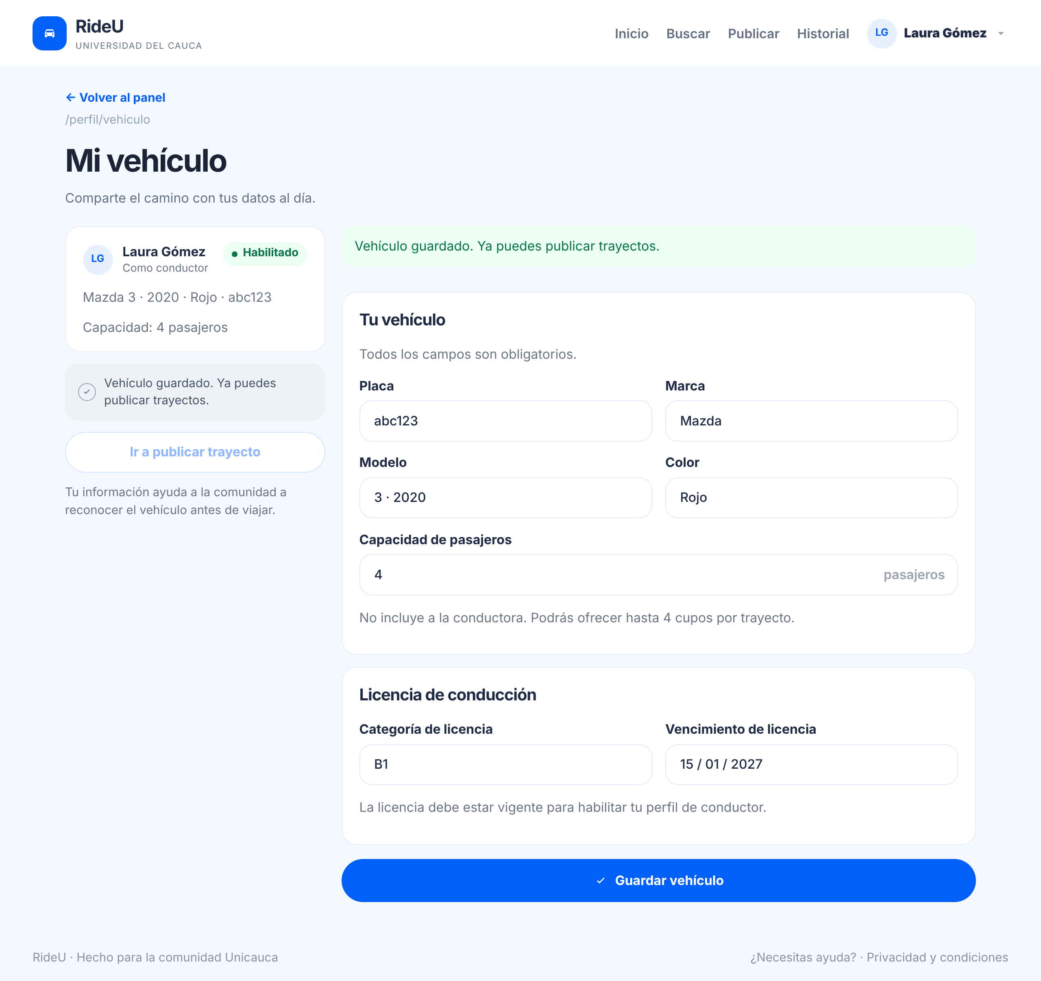
Captura de la misma ejecución sobre la versión anterior a las correcciones (b435f59):
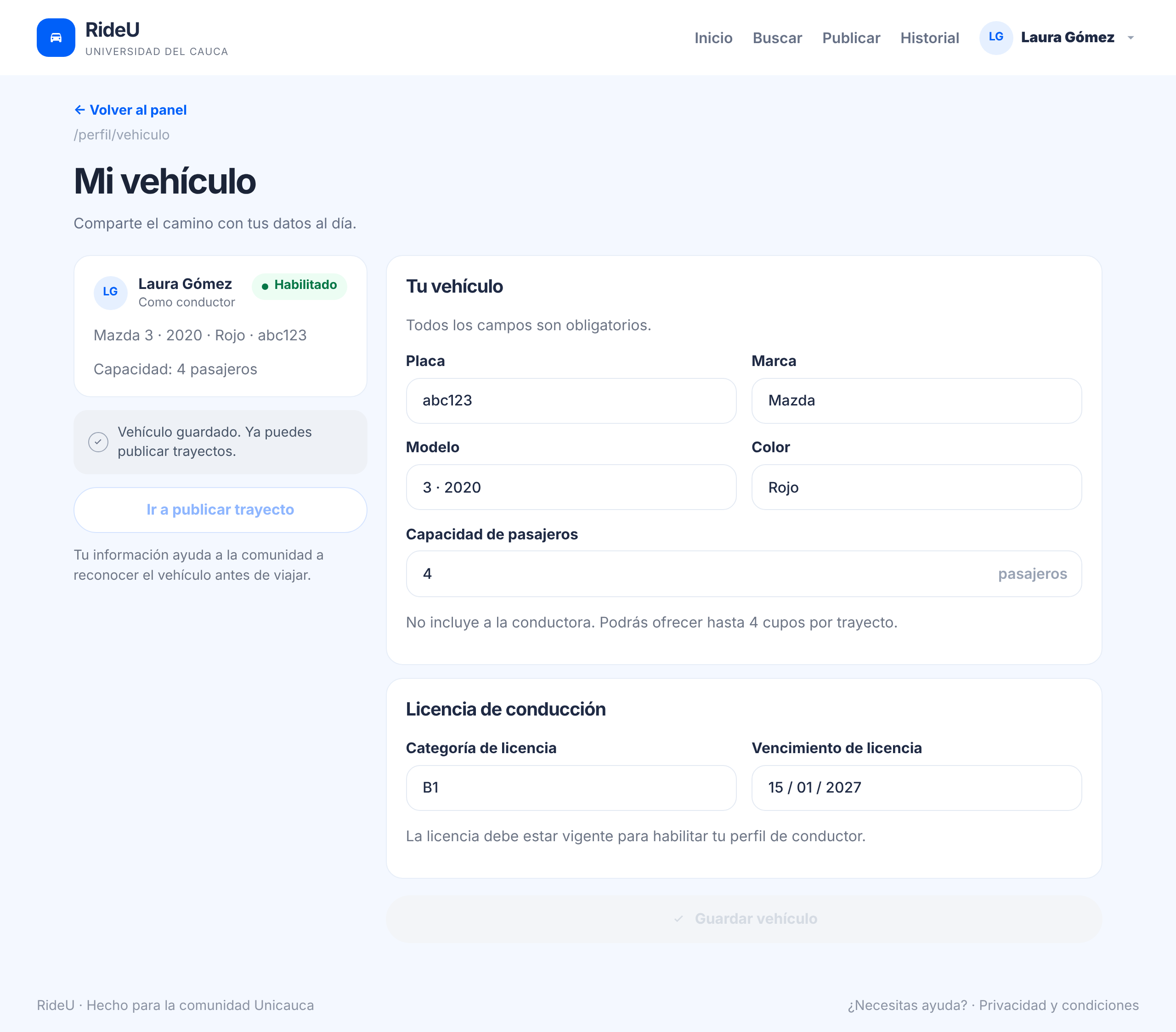
Descripción: El perfil mostró «Habilitado».
Defectos y desviaciones |  | Veredicto
Ninguno. |  | ☒ Paso  ☐ Falló
Observaciones | Probador
La prueba se ejecutó satisfactoriamente; el resultado obtenido coincide con el esperado. | Ejecución automatizada en Chromium  Responsable: juansmeneses
Firma: pendiente
Nombre: juansmeneses
Fecha: 09/11/2026
FORMATO CASOS DE PRUEBA FUNCIONALES
PROYECTO: RideU |  |  |  |  | GRUPO DE EVALUACIÓN:
INFORMACIÓN DEL CASO DE PRUEBA
CASO DE PRUEBA No. |  | RU-E002-HU03-CP06 |  |  |  | VERSIÓN DE EJECUCIÓN |  |  | 1
 |  |  |  |  |  | FECHA EJECUCIÓN |  |  | 09/11/2026
HISTORIA DE USUARIO: |  | RU-E002-HU03  Registrar vehículo y licencia |  |  |  | COMPONENTE DEL SISTEMA |  |  | /perfil/vehiculo
Descripción del caso de prueba: |  | CA-HU03-04 · Actualización de vehículo y licencia. Resultado esperado: Actualiza el vehículo y la licencia, mantiene «Habilitado» y muestra «Vehículo y licencia actualizados.»
1. CASO DE PRUEBA
a. Precondiciones
- La aplicación RideU se ejecuta en el ambiente local de pruebas (frontend, backend y PostgreSQL recién migrado) y responde en el navegador.
- La cuenta laura.gomez@unicauca.edu.co está «Habilitado» con un vehículo de 4 pasajeros y tiene sesión iniciada.
b. Pasos de la prueba
- Abrir /perfil/vehiculo.
- Diligenciar el formulario con la nueva fecha de vencimiento de la licencia.
- Hacer clic en «Guardar vehículo».
- Consultar la licencia en la base de datos.
DATOS DE ENTRADA |  |  |  | RESPUESTA ESPERADA DE LA APLICACIÓN |  |  | COINCIDE |  | RESPUESTA DEL SISTEMA
CAMPO | VALOR |  | TIPO ESCENARIO |  |  |  | SI | NO | RESPUESTA DEL SISTEMA
Placa | ABC 123 |  | Positivo | Dato aceptado. |  |  | X |  | Dato aceptado.
Marca | Mazda |  | Positivo | Dato aceptado. |  |  | X |  | Dato aceptado.
Modelo | 3 · 2020 |  | Positivo | Dato aceptado. |  |  | X |  | Dato aceptado.
Color | Rojo |  | Positivo | Dato aceptado. |  |  | X |  | Dato aceptado.
Capacidad de pasajeros | 4 |  | Positivo | Dato aceptado. |  |  | X |  | Dato aceptado.
Categoría de licencia | B1 |  | Positivo | Dato aceptado. |  |  | X |  | Dato aceptado.
Vencimiento de licencia | 20/06/2031 |  | Positivo | Actualiza los datos y mantiene «Habilitado». |  |  | X |  | HTTP 200 «Vehículo y licencia actualizados.»
c. Post condiciones
- La licencia vence el 2031-06-20 en la base de datos.
- La cuenta sigue «Habilitado».

2. RESULTADOS DE LA PRUEBA
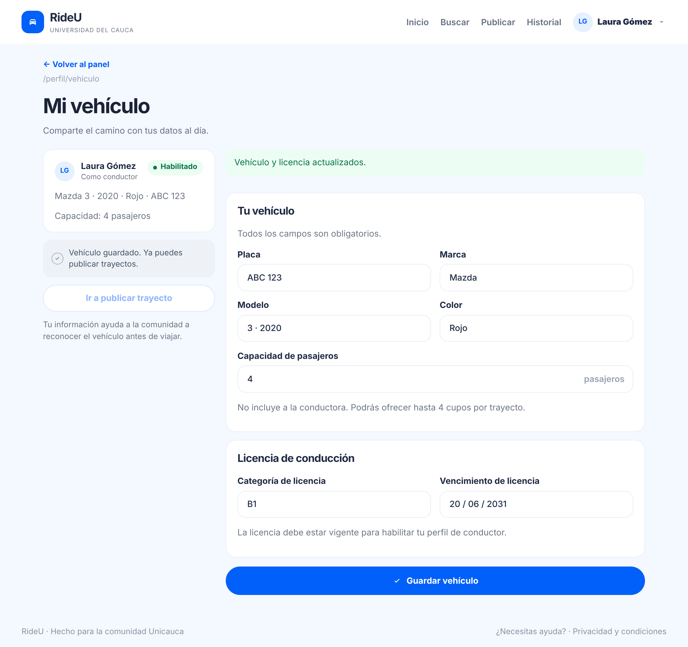
Descripción: Respondió HTTP 200 «Vehículo y licencia actualizados. Tu cuenta sigue en estado «Habilitado».»; la licencia quedó con vencimiento 2031-06-20.
Defectos y desviaciones |  | Veredicto
Ninguno. |  | ☒ Paso  ☐ Falló
Observaciones | Probador
Antes de la corrección (CU-21) el botón «Guardar vehículo» estaba deshabilitado. Captura antes de la corrección (versión b435f59):  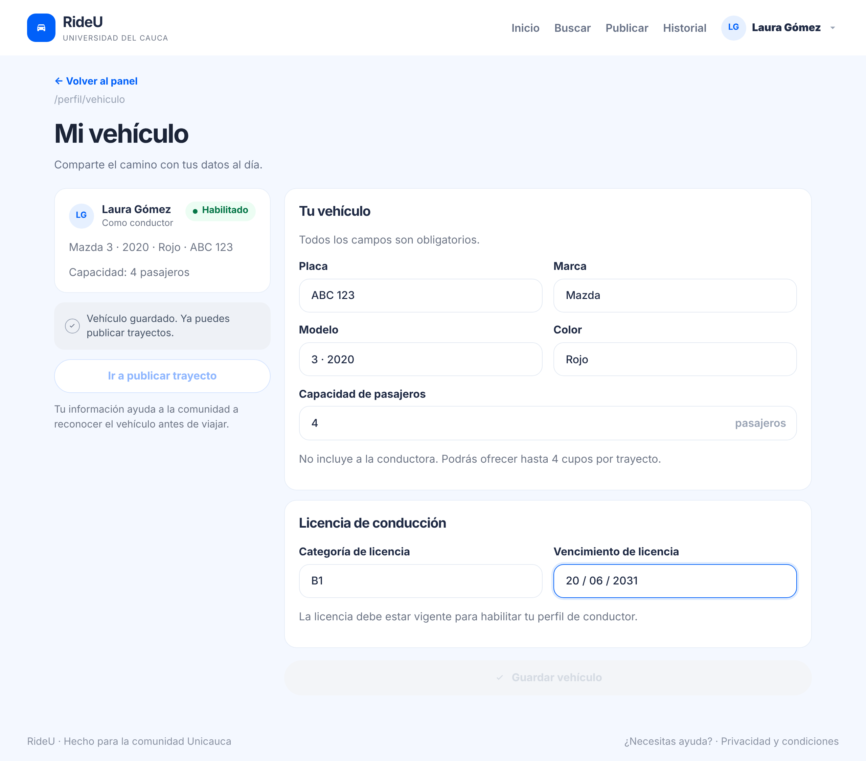 | Ejecución automatizada en Chromium  Responsable: juansmeneses
Firma: pendiente
Nombre: juansmeneses
Fecha: 09/11/2026
FORMATO CASOS DE PRUEBA FUNCIONALES
PROYECTO: RideU |  |  |  |  | GRUPO DE EVALUACIÓN:
INFORMACIÓN DEL CASO DE PRUEBA
CASO DE PRUEBA No. |  | RU-E002-HU03-CP07 |  |  |  | VERSIÓN DE EJECUCIÓN |  |  | 1
 |  |  |  |  |  | FECHA EJECUCIÓN |  |  | 09/11/2026
HISTORIA DE USUARIO: |  | RU-E002-HU03  Registrar vehículo y licencia |  |  |  | COMPONENTE DEL SISTEMA |  |  | /perfil/vehiculo
Descripción del caso de prueba: |  | CA-HU03-03 · Formato único de la placa. Resultado esperado: La placa se guarda con el formato único «ABC 123».
1. CASO DE PRUEBA
a. Precondiciones
- La aplicación RideU se ejecuta en el ambiente local de pruebas (frontend, backend y PostgreSQL recién migrado) y responde en el navegador.
- La cuenta laura.gomez@unicauca.edu.co está «Habilitado» con un vehículo de 4 pasajeros y tiene sesión iniciada.
b. Pasos de la prueba
- Consultar en la base de datos la placa guardada del vehículo.
DATOS DE ENTRADA |  |  |  | RESPUESTA ESPERADA DE LA APLICACIÓN |  |  | COINCIDE |  | RESPUESTA DEL SISTEMA
CAMPO | VALOR |  | TIPO ESCENARIO |  |  |  | SI | NO | RESPUESTA DEL SISTEMA
Placa guardada | Consulta a la tabla vehiculos |  | Positivo | La placa está como «ABC 123». |  |  | X |  | placa = ABC 123
c. Post condiciones
- La placa queda en el formato «ABC 123».

2. RESULTADOS DE LA PRUEBA
Descripción: La base de datos devolvió placa = ABC 123.
Defectos y desviaciones |  | Veredicto
Ninguno. |  | ☒ Paso  ☐ Falló
Observaciones | Probador
La consulta se hizo después de RU-E002-HU03-CP06, en el que se escribió «ABC 123»; la conversión de «abc123» la cubren las pruebas unitarias UT-144 a UT-146 y la migración 007. Salida de la consulta en el Anexo A (A.1 y A.2). | Ejecución automatizada en Chromium  Responsable: juansmeneses
Firma: pendiente
Nombre: juansmeneses
Fecha: 09/11/2026
FORMATO CASOS DE PRUEBA FUNCIONALES
PROYECTO: RideU |  |  |  |  | GRUPO DE EVALUACIÓN:
INFORMACIÓN DEL CASO DE PRUEBA
CASO DE PRUEBA No. |  | RU-E002-HU03-CP08 |  |  |  | VERSIÓN DE EJECUCIÓN |  |  | 1
 |  |  |  |  |  | FECHA EJECUCIÓN |  |  | 10/11/2026
HISTORIA DE USUARIO: |  | RU-E002-HU03  Registrar vehículo y licencia |  |  |  | COMPONENTE DEL SISTEMA |  |  | /perfil/vehiculo
Descripción del caso de prueba: |  | CA-HU03-04 · Datos actuales precargados. Resultado esperado: El formulario muestra los datos actuales del vehículo y de la licencia.
1. CASO DE PRUEBA
a. Precondiciones
- La aplicación RideU se ejecuta en el ambiente local de pruebas (frontend, backend y PostgreSQL recién migrado) y responde en el navegador.
- La cuenta laura.gomez@unicauca.edu.co está «Habilitado» con un vehículo de 4 pasajeros y tiene sesión iniciada.
b. Pasos de la prueba
- Abrir /perfil/vehiculo.
- Revisar los valores que muestra el formulario.
DATOS DE ENTRADA |  |  |  | RESPUESTA ESPERADA DE LA APLICACIÓN |  |  | COINCIDE |  | RESPUESTA DEL SISTEMA
CAMPO | VALOR |  | TIPO ESCENARIO |  |  |  | SI | NO | RESPUESTA DEL SISTEMA
Formulario | (sin escribir nada) |  | Positivo | Muestra los datos actuales del vehículo y la licencia. |  |  | X |  | ABC 123, Mazda, 3 · 2020, Rojo, 4, B1, 15 / 01 / 2027
c. Post condiciones
- No se modifica ningún dato.

2. RESULTADOS DE LA PRUEBA
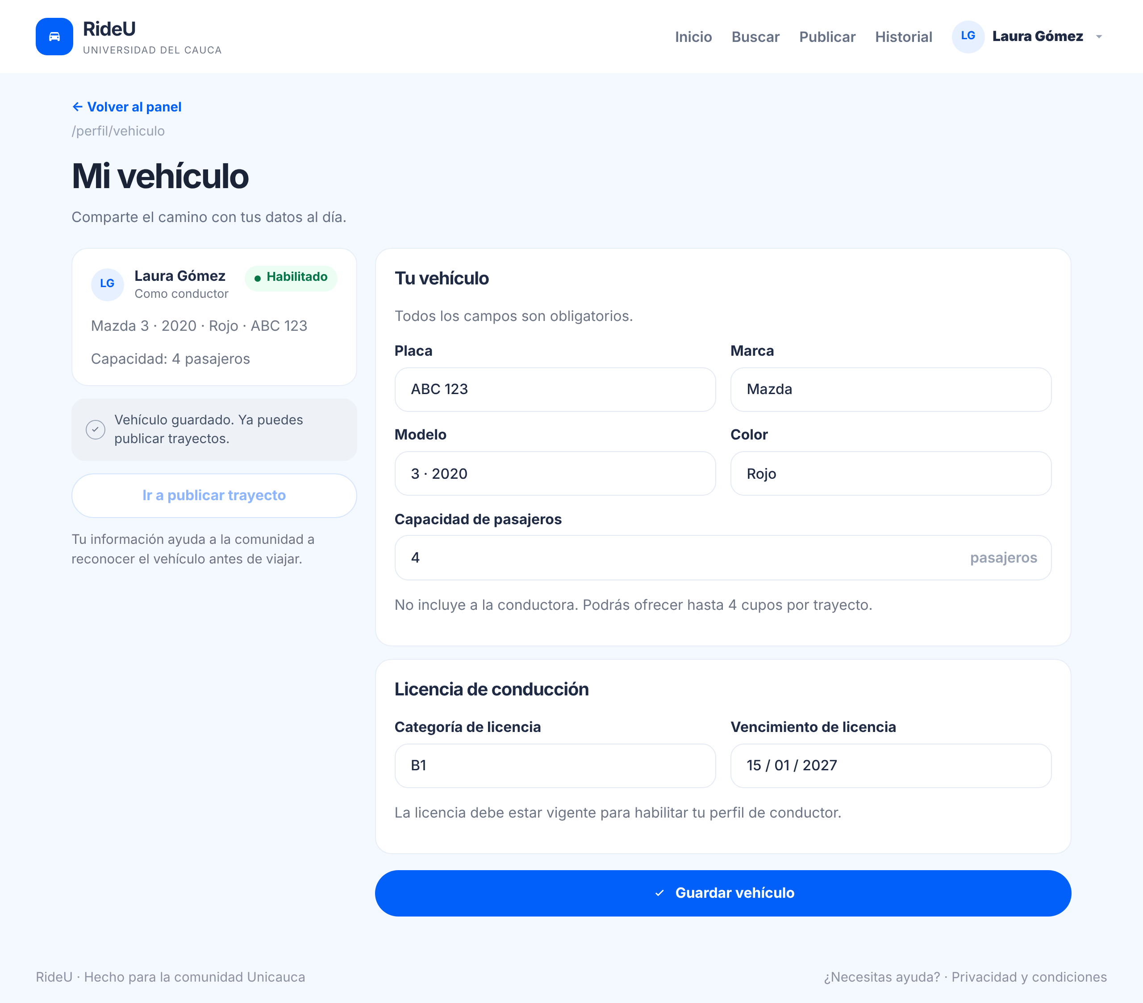
Descripción: Mostró ABC 123, Mazda, 3 · 2020, Rojo, 4, B1 y 15 / 01 / 2027.
Defectos y desviaciones |  | Veredicto
Ninguno. |  | ☒ Paso  ☐ Falló
Observaciones | Probador
La prueba se ejecutó satisfactoriamente; el resultado obtenido coincide con el esperado. | Ejecución automatizada en Chromium  Responsable: juansmeneses
Firma: pendiente
Nombre: juansmeneses
Fecha: 10/11/2026
FORMATO CASOS DE PRUEBA FUNCIONALES
PROYECTO: RideU |  |  |  |  | GRUPO DE EVALUACIÓN:
INFORMACIÓN DEL CASO DE PRUEBA
CASO DE PRUEBA No. |  | RU-E002-HU03-CP09 |  |  |  | VERSIÓN DE EJECUCIÓN |  |  | 1
 |  |  |  |  |  | FECHA EJECUCIÓN |  |  | 10/11/2026
HISTORIA DE USUARIO: |  | RU-E002-HU03  Registrar vehículo y licencia |  |  |  | COMPONENTE DEL SISTEMA |  |  | /perfil/vehiculo
Descripción del caso de prueba: |  | CA-HU03-05 · Capacidad menor que los cupos publicados. Resultado esperado: Rechaza el cambio y muestra un mensaje con los cupos del trayecto publicado.
1. CASO DE PRUEBA
a. Precondiciones
- La aplicación RideU se ejecuta en el ambiente local de pruebas (frontend, backend y PostgreSQL recién migrado) y responde en el navegador.
- La cuenta laura.gomez@unicauca.edu.co está «Habilitado» con un vehículo de 4 pasajeros y tiene sesión iniciada.
- El conductor tiene un trayecto disponible de 3 cupos para el 20/11/2026 a las 07:00.
b. Pasos de la prueba
- Abrir /perfil/vehiculo.
- Cambiar la capacidad de pasajeros a 2.
- Hacer clic en «Guardar vehículo».
- Leer el mensaje y consultar la capacidad en la base de datos.
DATOS DE ENTRADA |  |  |  | RESPUESTA ESPERADA DE LA APLICACIÓN |  |  | COINCIDE |  | RESPUESTA DEL SISTEMA
CAMPO | VALOR |  | TIPO ESCENARIO |  |  |  | SI | NO | RESPUESTA DEL SISTEMA
Capacidad de pasajeros | 2 |  | Negativo | Rechaza el cambio e indica los cupos del trayecto publicado. |  |  | X |  | «Tienes un trayecto publicado con 3 cupos. La capacidad del vehículo no puede ser menor.»
c. Post condiciones
- La capacidad del vehículo sigue en 4.

2. RESULTADOS DE LA PRUEBA
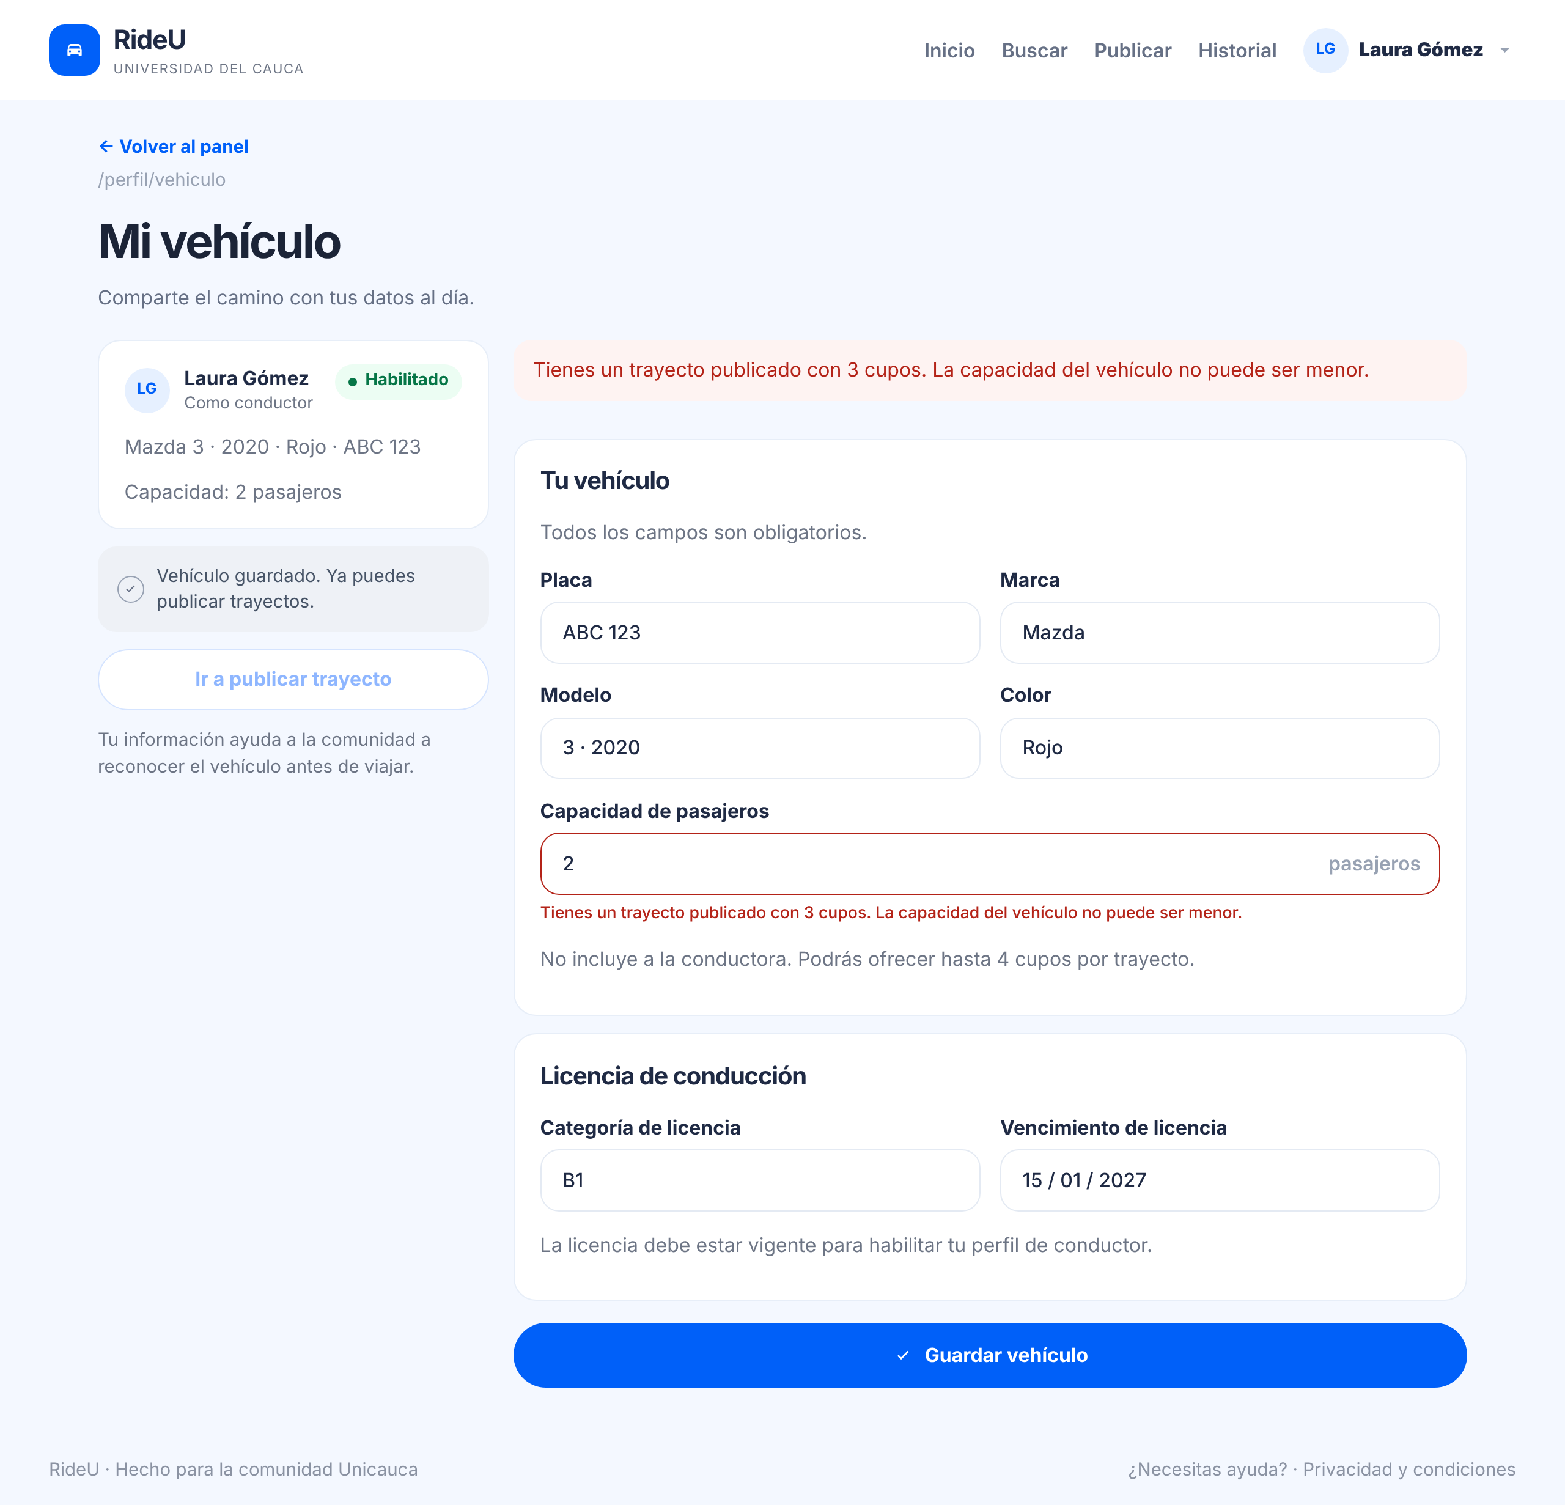
Descripción: Mostró «Tienes un trayecto publicado con 3 cupos. La capacidad del vehículo no puede ser menor.»; la capacidad siguió en 4.
Defectos y desviaciones |  | Veredicto
Ninguno. |  | ☒ Paso  ☐ Falló
Observaciones | Probador
La prueba se ejecutó satisfactoriamente; el resultado obtenido coincide con el esperado. | Ejecución automatizada en Chromium  Responsable: juansmeneses
Firma: pendiente
Nombre: juansmeneses
Fecha: 10/11/2026
FORMATO CASOS DE PRUEBA FUNCIONALES
PROYECTO: RideU |  |  |  |  | GRUPO DE EVALUACIÓN:
INFORMACIÓN DEL CASO DE PRUEBA
CASO DE PRUEBA No. |  | RU-E002-HU04-CP01 |  |  |  | VERSIÓN DE EJECUCIÓN |  |  | 1
 |  |  |  |  |  | FECHA EJECUCIÓN |  |  | 10/11/2026
HISTORIA DE USUARIO: |  | RU-E002-HU04  Publicar trayecto |  |  |  | COMPONENTE DEL SISTEMA |  |  | /trayectos/publicar
Descripción del caso de prueba: |  | CA-HU04-01 · Publicación de trayecto válida. Resultado esperado: Crea el trayecto y lo muestra como disponible para los pasajeros.
1. CASO DE PRUEBA
a. Precondiciones
- La aplicación RideU se ejecuta en el ambiente local de pruebas (frontend, backend y PostgreSQL recién migrado) y responde en el navegador.
- La cuenta laura.gomez@unicauca.edu.co está «Habilitado» con un vehículo de 4 pasajeros y tiene sesión iniciada.
b. Pasos de la prueba
- Abrir /trayectos/publicar.
- Diligenciar el formulario.
- Hacer clic en «Publicar trayecto».
- Buscar el trayecto en /trayectos/buscar y consultarlo en la base de datos.
DATOS DE ENTRADA |  |  |  | RESPUESTA ESPERADA DE LA APLICACIÓN |  |  | COINCIDE |  | RESPUESTA DEL SISTEMA
CAMPO | VALOR |  | TIPO ESCENARIO |  |  |  | SI | NO | RESPUESTA DEL SISTEMA
Origen | Bello Horizonte |  | Positivo | Dato aceptado. |  |  | X |  | Dato aceptado.
Sede de destino | Facultad de Ingeniería Electrónica y Telecomunicaciones |  | Positivo | Dato aceptado. |  |  | X |  | Dato aceptado.
Fecha | 20/11/2026 |  | Positivo | Dato aceptado. |  |  | X |  | Dato aceptado.
Hora | 07:00 |  | Positivo | Dato aceptado. |  |  | X |  | Dato aceptado.
Aporte sugerido | 2500 |  | Positivo | Dato aceptado. |  |  | X |  | Dato aceptado.
Cupos | 3 |  | Positivo | Crea el trayecto y lo muestra como disponible. |  |  | X |  | «Trayecto publicado. Ya está disponible para los pasajeros.»
c. Post condiciones
- Existe 1 trayecto en estado «Disponible» en la base de datos.
- El trayecto aparece en la búsqueda de pasajeros.

2. RESULTADOS DE LA PRUEBA
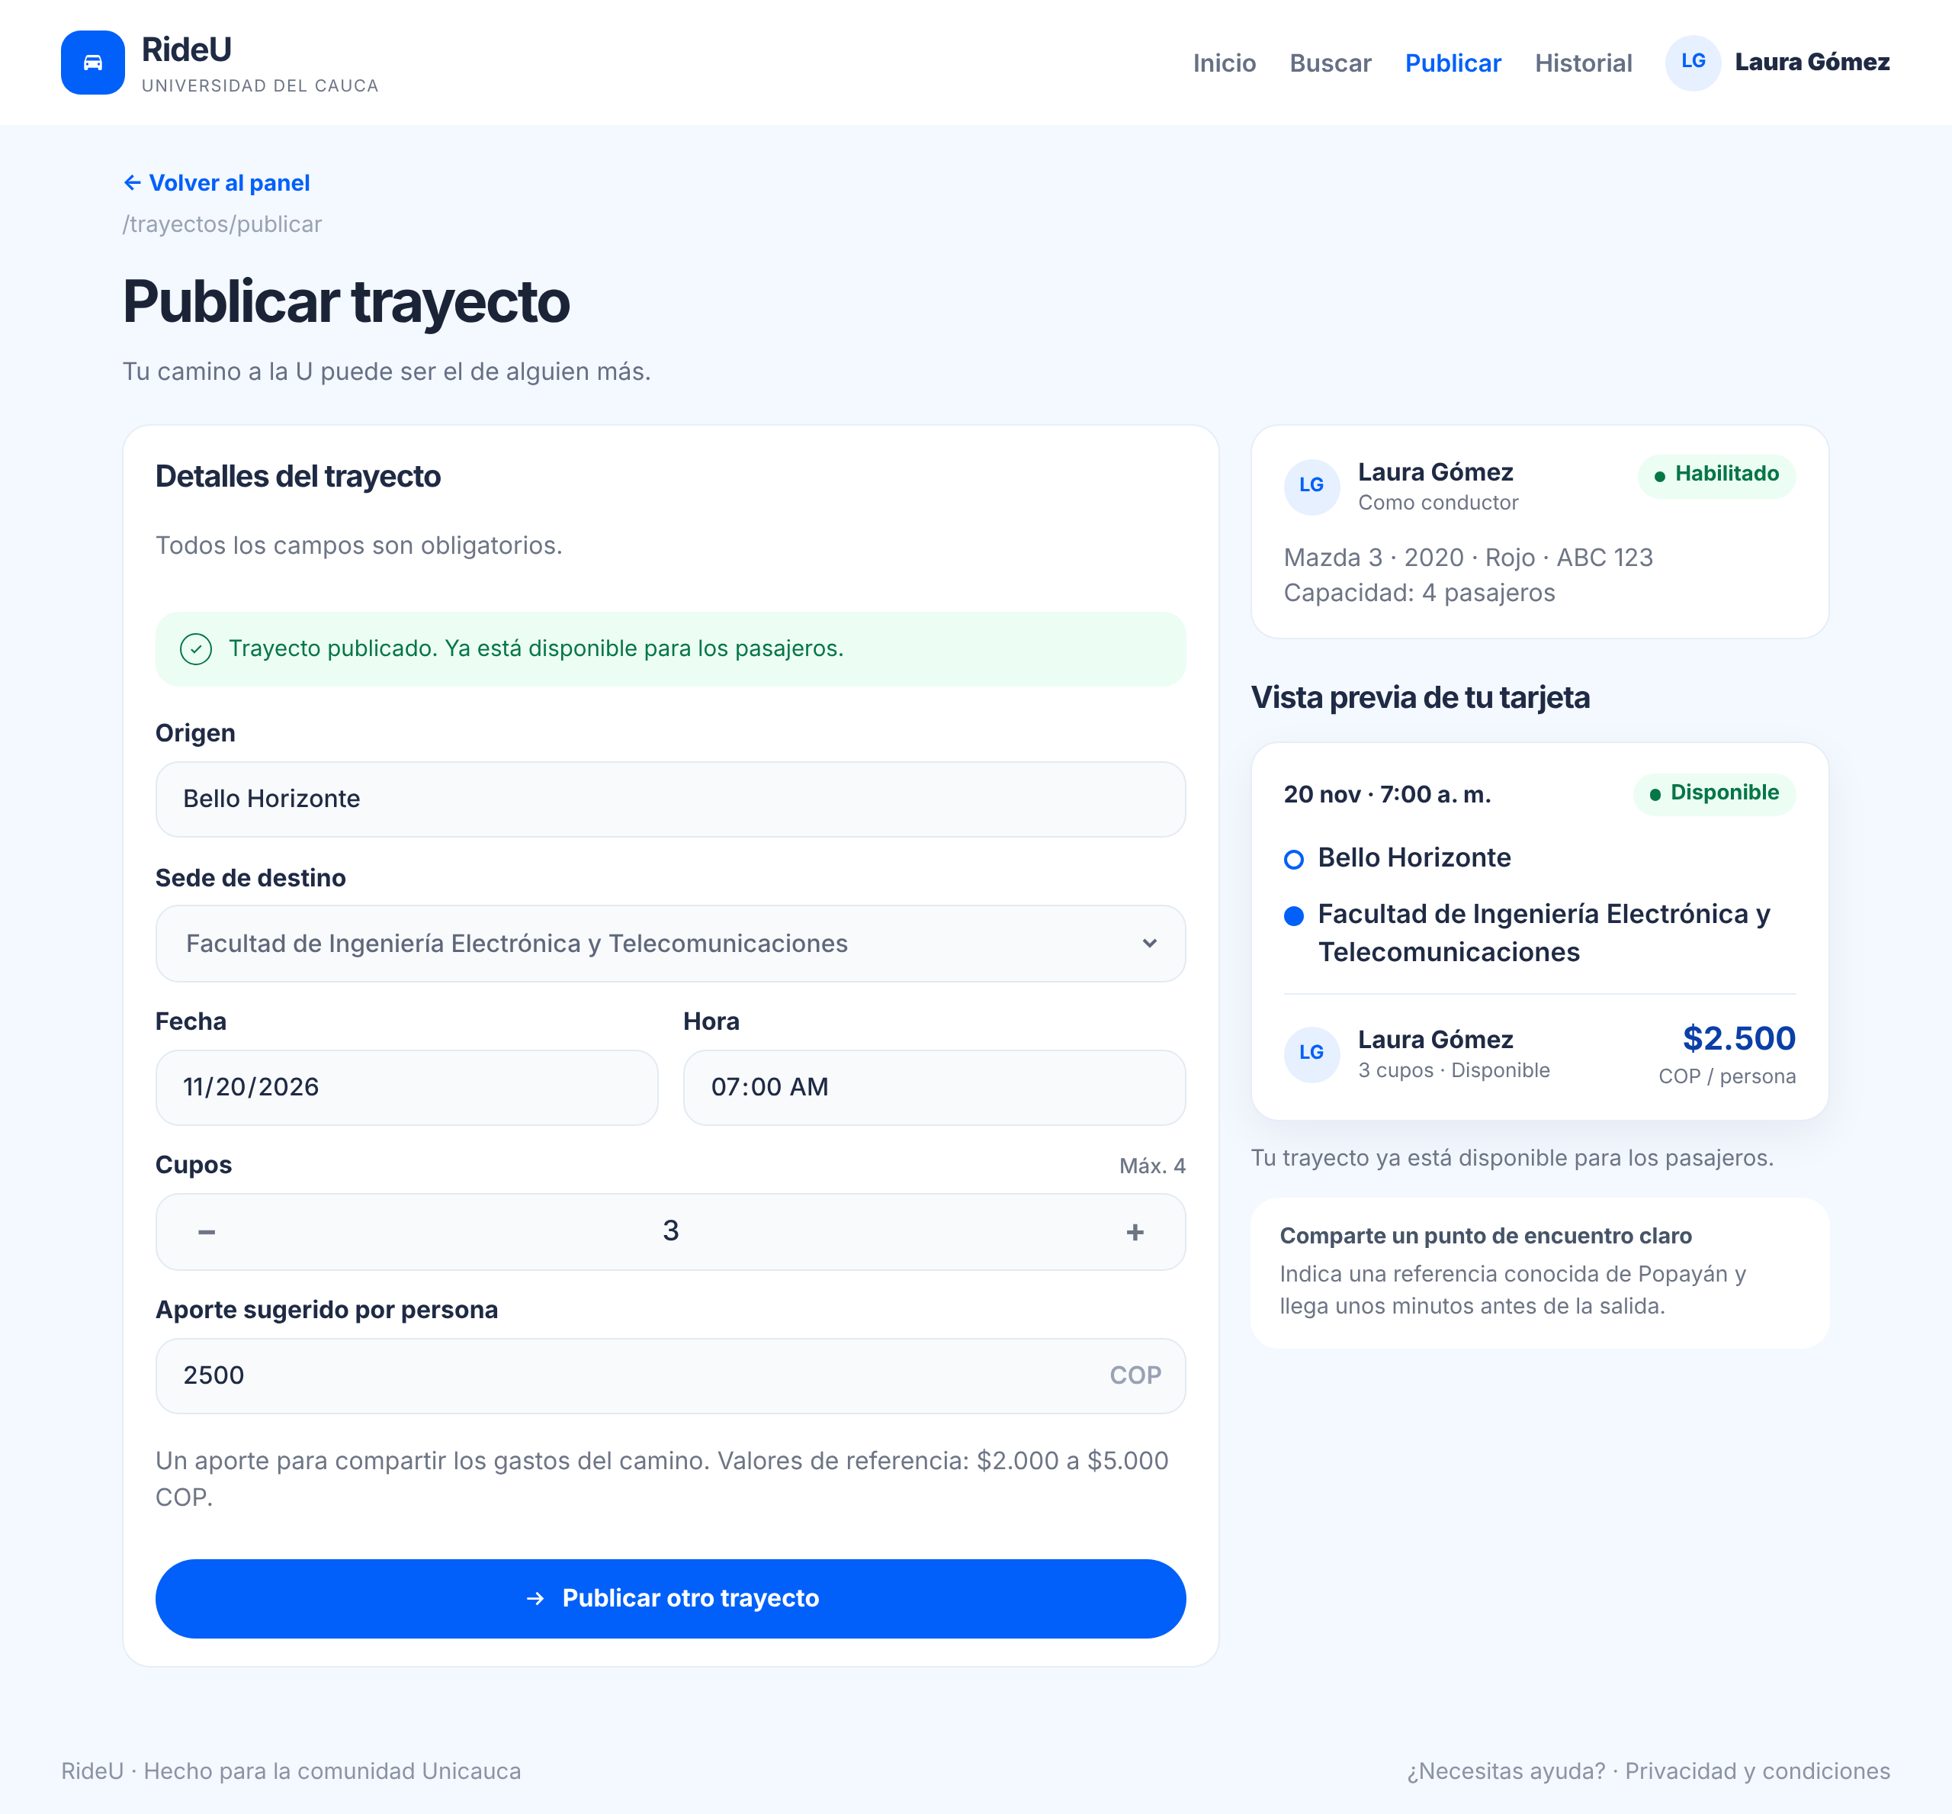
Descripción: Mostró «Trayecto publicado. Ya está disponible para los pasajeros.» y la tarjeta «Disponible»; 1 fila en la base de datos; la búsqueda lo devolvió.
Defectos y desviaciones |  | Veredicto
Ninguno. |  | ☒ Paso  ☐ Falló
Observaciones | Probador
La prueba se ejecutó satisfactoriamente; el resultado obtenido coincide con el esperado. | Ejecución automatizada en Chromium  Responsable: juansmeneses
Firma: pendiente
Nombre: juansmeneses
Fecha: 10/11/2026
FORMATO CASOS DE PRUEBA FUNCIONALES
PROYECTO: RideU |  |  |  |  | GRUPO DE EVALUACIÓN:
INFORMACIÓN DEL CASO DE PRUEBA
CASO DE PRUEBA No. |  | RU-E002-HU04-CP02 |  |  |  | VERSIÓN DE EJECUCIÓN |  |  | 1
 |  |  |  |  |  | FECHA EJECUCIÓN |  |  | 10/11/2026
HISTORIA DE USUARIO: |  | RU-E002-HU04  Publicar trayecto |  |  |  | COMPONENTE DEL SISTEMA |  |  | /trayectos/publicar
Descripción del caso de prueba: |  | CA-HU04-02 · Campos obligatorios vacíos. Resultado esperado: Muestra un mensaje señalando los campos faltantes y no crea la publicación.
1. CASO DE PRUEBA
a. Precondiciones
- La aplicación RideU se ejecuta en el ambiente local de pruebas (frontend, backend y PostgreSQL recién migrado) y responde en el navegador.
- La cuenta laura.gomez@unicauca.edu.co está «Habilitado» con un vehículo de 4 pasajeros y tiene sesión iniciada.
b. Pasos de la prueba
- Abrir /trayectos/publicar.
- Dejar los campos vacíos.
- Hacer clic en «Publicar trayecto».
- Leer los mensajes.
DATOS DE ENTRADA |  |  |  | RESPUESTA ESPERADA DE LA APLICACIÓN |  |  | COINCIDE |  | RESPUESTA DEL SISTEMA
CAMPO | VALOR |  | TIPO ESCENARIO |  |  |  | SI | NO | RESPUESTA DEL SISTEMA
Todos los campos | (vacíos) |  | Negativo | Señala los campos faltantes y no publica. |  |  | X |  | «Completa los campos obligatorios.» y cada campo marcado.
c. Post condiciones
- No se crea ningún trayecto.

2. RESULTADOS DE LA PRUEBA
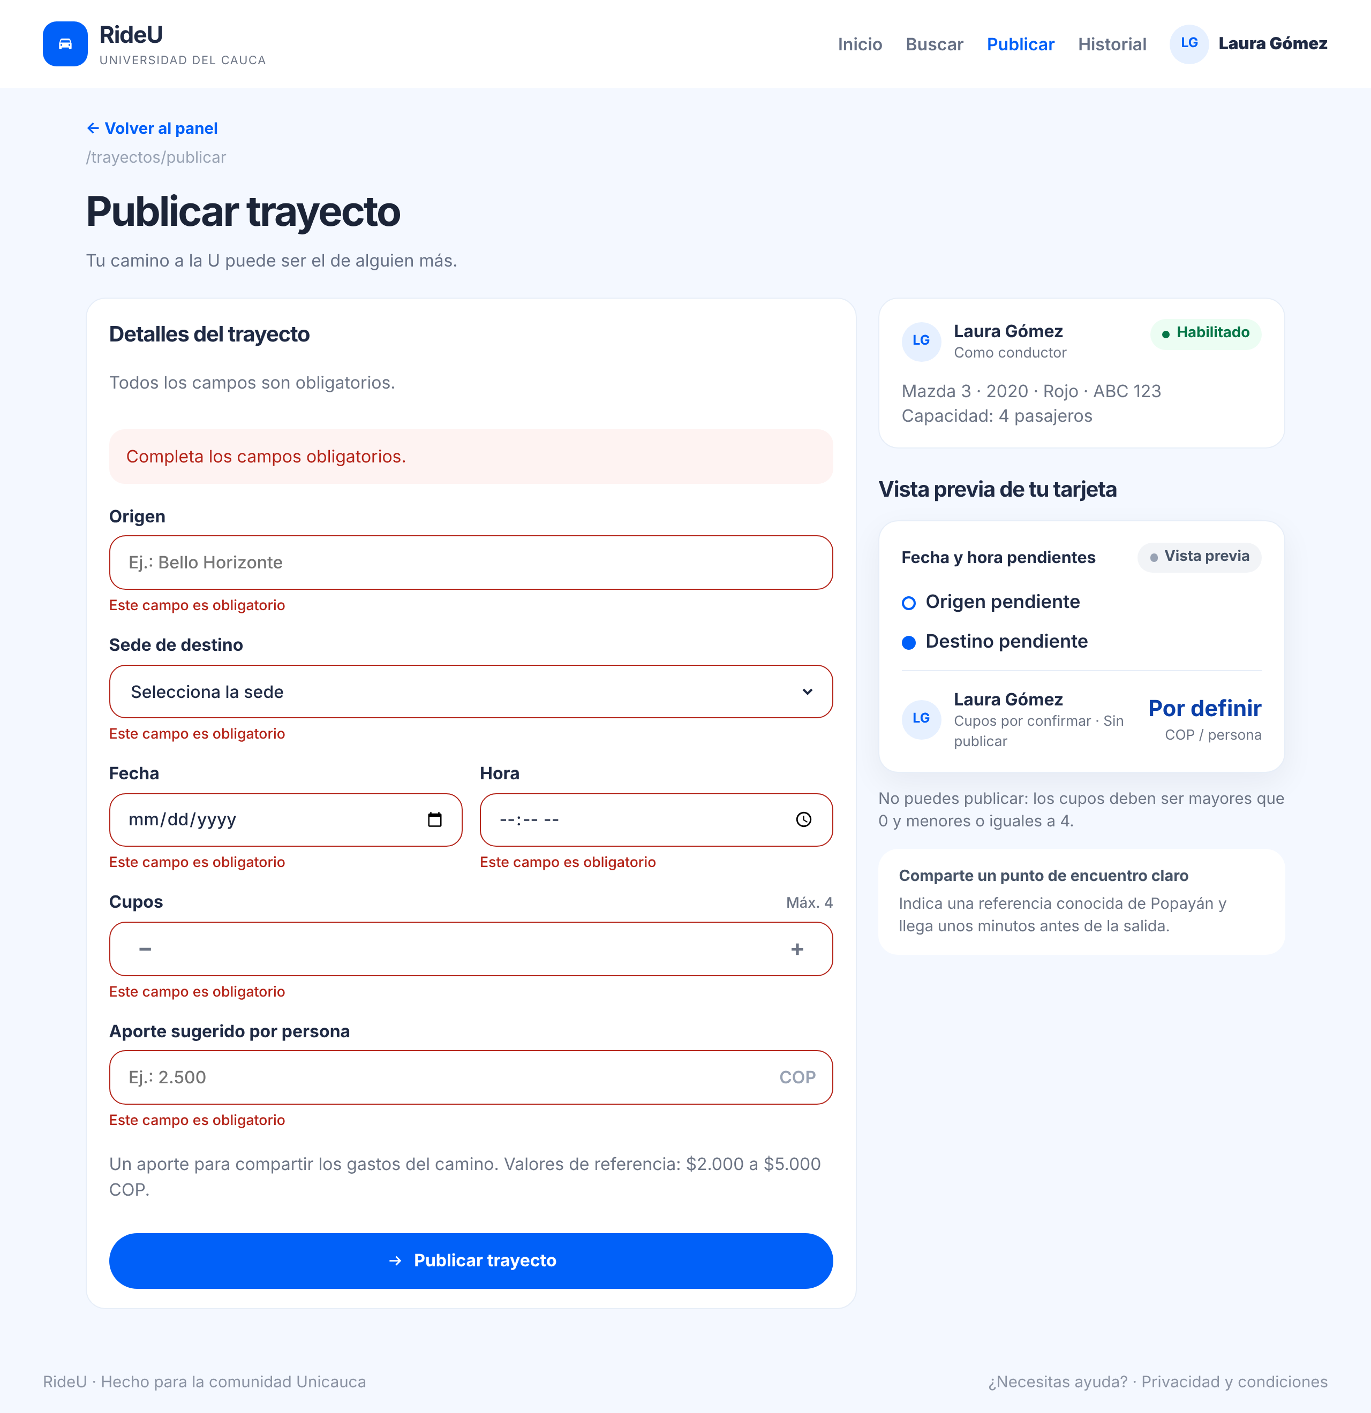
Descripción: Mostró «Completa los campos obligatorios.» y marcó cada campo vacío.
Defectos y desviaciones |  | Veredicto
Ninguno. |  | ☒ Paso  ☐ Falló
Observaciones | Probador
La prueba se ejecutó satisfactoriamente; el resultado obtenido coincide con el esperado. | Ejecución automatizada en Chromium  Responsable: juansmeneses
Firma: pendiente
Nombre: juansmeneses
Fecha: 10/11/2026
FORMATO CASOS DE PRUEBA FUNCIONALES
PROYECTO: RideU |  |  |  |  | GRUPO DE EVALUACIÓN:
INFORMACIÓN DEL CASO DE PRUEBA
CASO DE PRUEBA No. |  | RU-E002-HU04-CP03 |  |  |  | VERSIÓN DE EJECUCIÓN |  |  | 1
 |  |  |  |  |  | FECHA EJECUCIÓN |  |  | 10/11/2026
HISTORIA DE USUARIO: |  | RU-E002-HU04  Publicar trayecto |  |  |  | COMPONENTE DEL SISTEMA |  |  | /trayectos/publicar
Descripción del caso de prueba: |  | CA-HU04-03 · Cupos en cero o negativos. Resultado esperado: Rechaza la publicación y muestra un mensaje de validación.
1. CASO DE PRUEBA
a. Precondiciones
- La aplicación RideU se ejecuta en el ambiente local de pruebas (frontend, backend y PostgreSQL recién migrado) y responde en el navegador.
- La cuenta laura.gomez@unicauca.edu.co está «Habilitado» con un vehículo de 4 pasajeros y tiene sesión iniciada.
b. Pasos de la prueba
- Abrir /trayectos/publicar.
- Diligenciar el formulario con 0 cupos y hacer clic en «Publicar trayecto».
- Repetir con −1 cupos.
- Leer el mensaje en cada intento.
DATOS DE ENTRADA |  |  |  | RESPUESTA ESPERADA DE LA APLICACIÓN |  |  | COINCIDE |  | RESPUESTA DEL SISTEMA
CAMPO | VALOR |  | TIPO ESCENARIO |  |  |  | SI | NO | RESPUESTA DEL SISTEMA
Origen | Bello Horizonte |  | Positivo | Dato aceptado. |  |  | X |  | Dato aceptado.
Sede de destino | Facultad de Ingeniería Electrónica y Telecomunicaciones |  | Positivo | Dato aceptado. |  |  | X |  | Dato aceptado.
Fecha | 20/11/2026 |  | Positivo | Dato aceptado. |  |  | X |  | Dato aceptado.
Hora | 07:00 |  | Positivo | Dato aceptado. |  |  | X |  | Dato aceptado.
Aporte sugerido | 2500 |  | Positivo | Dato aceptado. |  |  | X |  | Dato aceptado.
Cupos (intento 1) | 0 |  | Negativo | Rechaza con mensaje de validación. |  |  | X |  | «Ingresa al menos 1 cupo.»
Cupos (intento 2) | -1 |  | Negativo | Rechaza con mensaje de validación. |  |  | X |  | «Ingresa al menos 1 cupo.»
c. Post condiciones
- No se crea ningún trayecto.

2. RESULTADOS DE LA PRUEBA
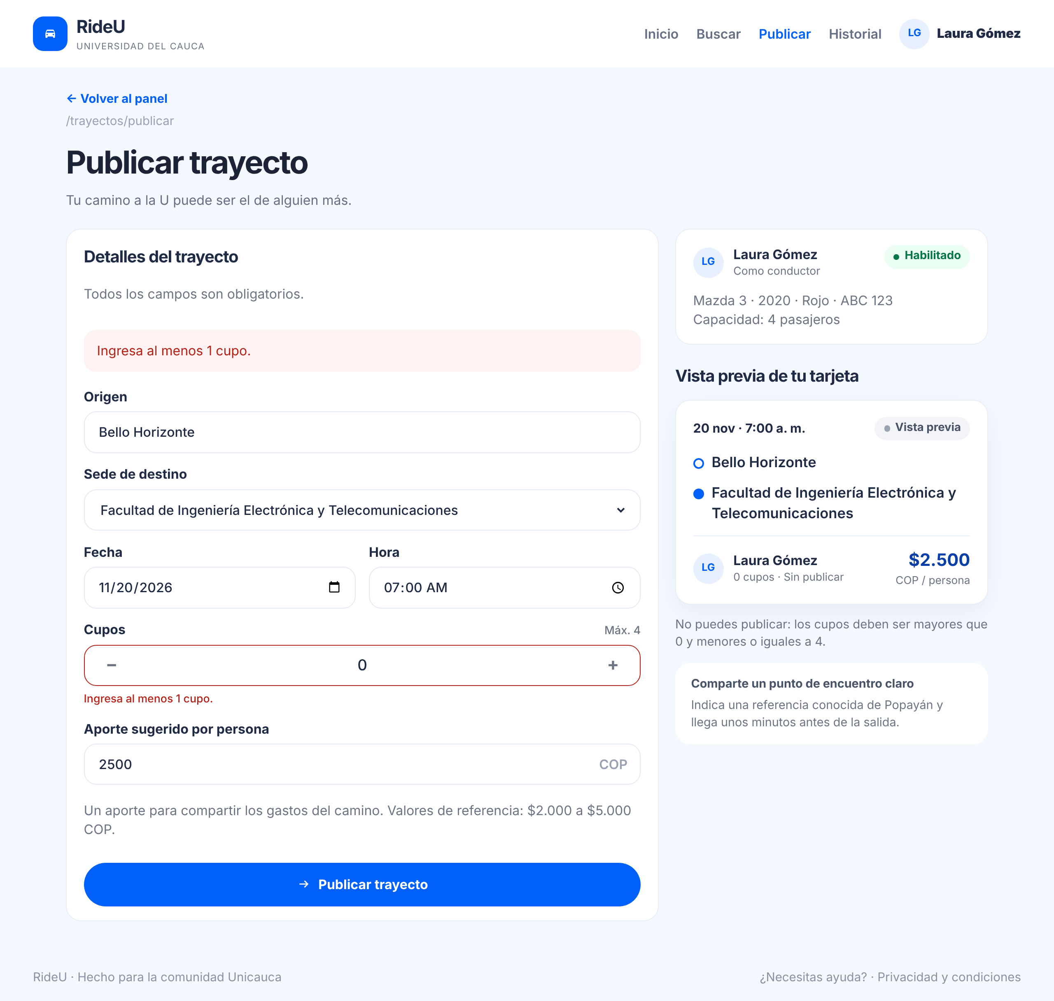
Descripción: En ambos intentos mostró «Ingresa al menos 1 cupo.»
Defectos y desviaciones |  | Veredicto
Ninguno. |  | ☒ Paso  ☐ Falló
Observaciones | Probador
La prueba se ejecutó satisfactoriamente. Captura del segundo intento (cupos negativos):  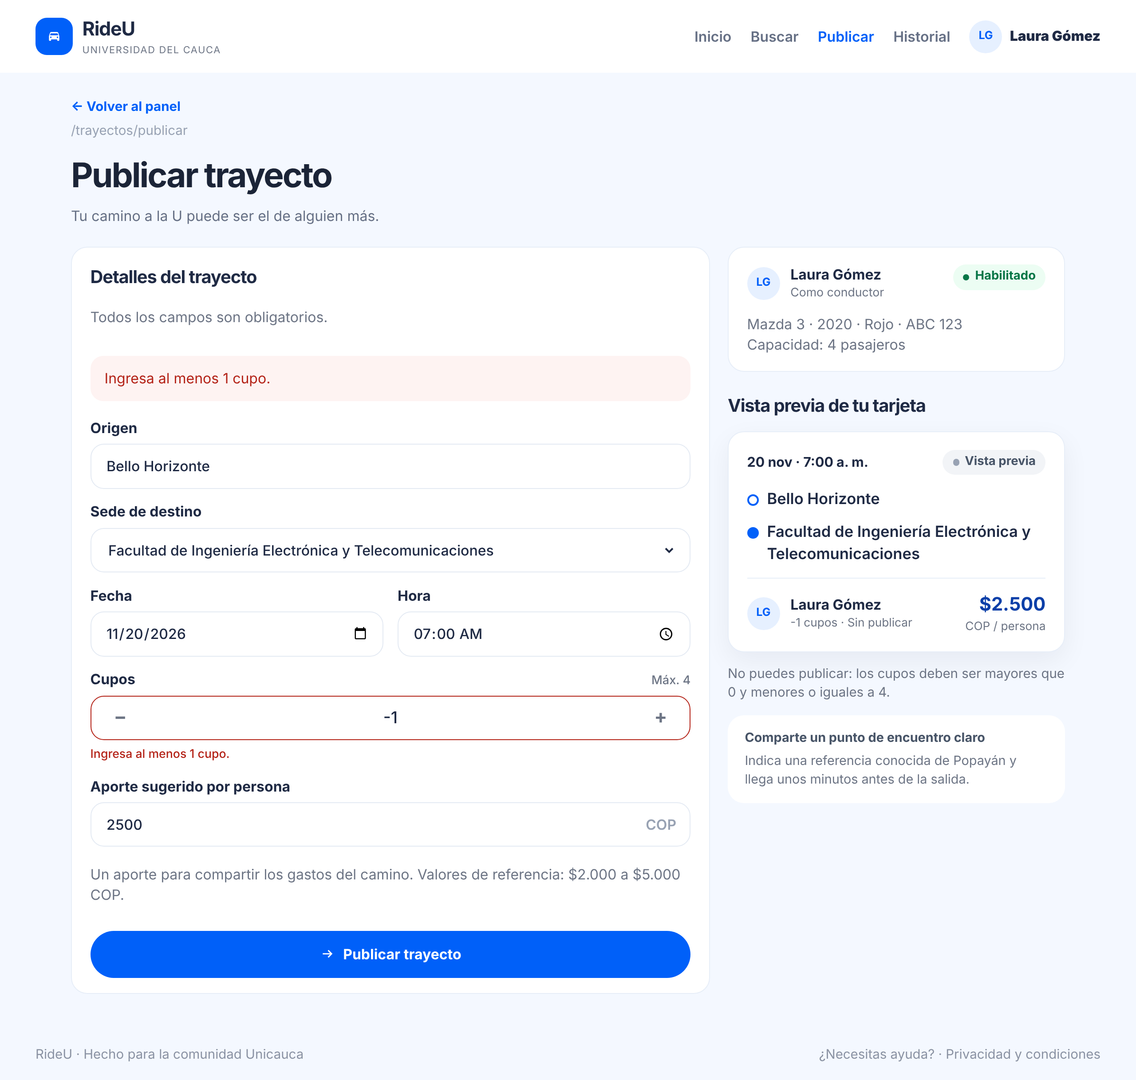 | Ejecución automatizada en Chromium  Responsable: juansmeneses
Firma: pendiente
Nombre: juansmeneses
Fecha: 10/11/2026
FORMATO CASOS DE PRUEBA FUNCIONALES
PROYECTO: RideU |  |  |  |  | GRUPO DE EVALUACIÓN:
INFORMACIÓN DEL CASO DE PRUEBA
CASO DE PRUEBA No. |  | RU-E002-HU04-CP04 |  |  |  | VERSIÓN DE EJECUCIÓN |  |  | 1
 |  |  |  |  |  | FECHA EJECUCIÓN |  |  | 10/11/2026
HISTORIA DE USUARIO: |  | RU-E002-HU04  Publicar trayecto |  |  |  | COMPONENTE DEL SISTEMA |  |  | /trayectos/publicar
Descripción del caso de prueba: |  | CA-HU04-04 · Cupos superiores a la capacidad del vehículo. Resultado esperado: Rechaza la publicación y muestra un mensaje con la capacidad máxima permitida.
1. CASO DE PRUEBA
a. Precondiciones
- La aplicación RideU se ejecuta en el ambiente local de pruebas (frontend, backend y PostgreSQL recién migrado) y responde en el navegador.
- La cuenta laura.gomez@unicauca.edu.co está «Habilitado» con un vehículo de 4 pasajeros y tiene sesión iniciada.
b. Pasos de la prueba
- Abrir /trayectos/publicar.
- Diligenciar el formulario con 5 cupos.
- Hacer clic en «Publicar trayecto».
- Leer el mensaje.
DATOS DE ENTRADA |  |  |  | RESPUESTA ESPERADA DE LA APLICACIÓN |  |  | COINCIDE |  | RESPUESTA DEL SISTEMA
CAMPO | VALOR |  | TIPO ESCENARIO |  |  |  | SI | NO | RESPUESTA DEL SISTEMA
Origen | Bello Horizonte |  | Positivo | Dato aceptado. |  |  | X |  | Dato aceptado.
Sede de destino | Facultad de Ingeniería Electrónica y Telecomunicaciones |  | Positivo | Dato aceptado. |  |  | X |  | Dato aceptado.
Fecha | 20/11/2026 |  | Positivo | Dato aceptado. |  |  | X |  | Dato aceptado.
Hora | 07:00 |  | Positivo | Dato aceptado. |  |  | X |  | Dato aceptado.
Aporte sugerido | 2500 |  | Positivo | Dato aceptado. |  |  | X |  | Dato aceptado.
Cupos | 5 |  | Negativo | Rechaza e informa la capacidad máxima permitida. |  |  | X |  | «La capacidad máxima es 4.»
c. Post condiciones
- No se crea ningún trayecto.

2. RESULTADOS DE LA PRUEBA
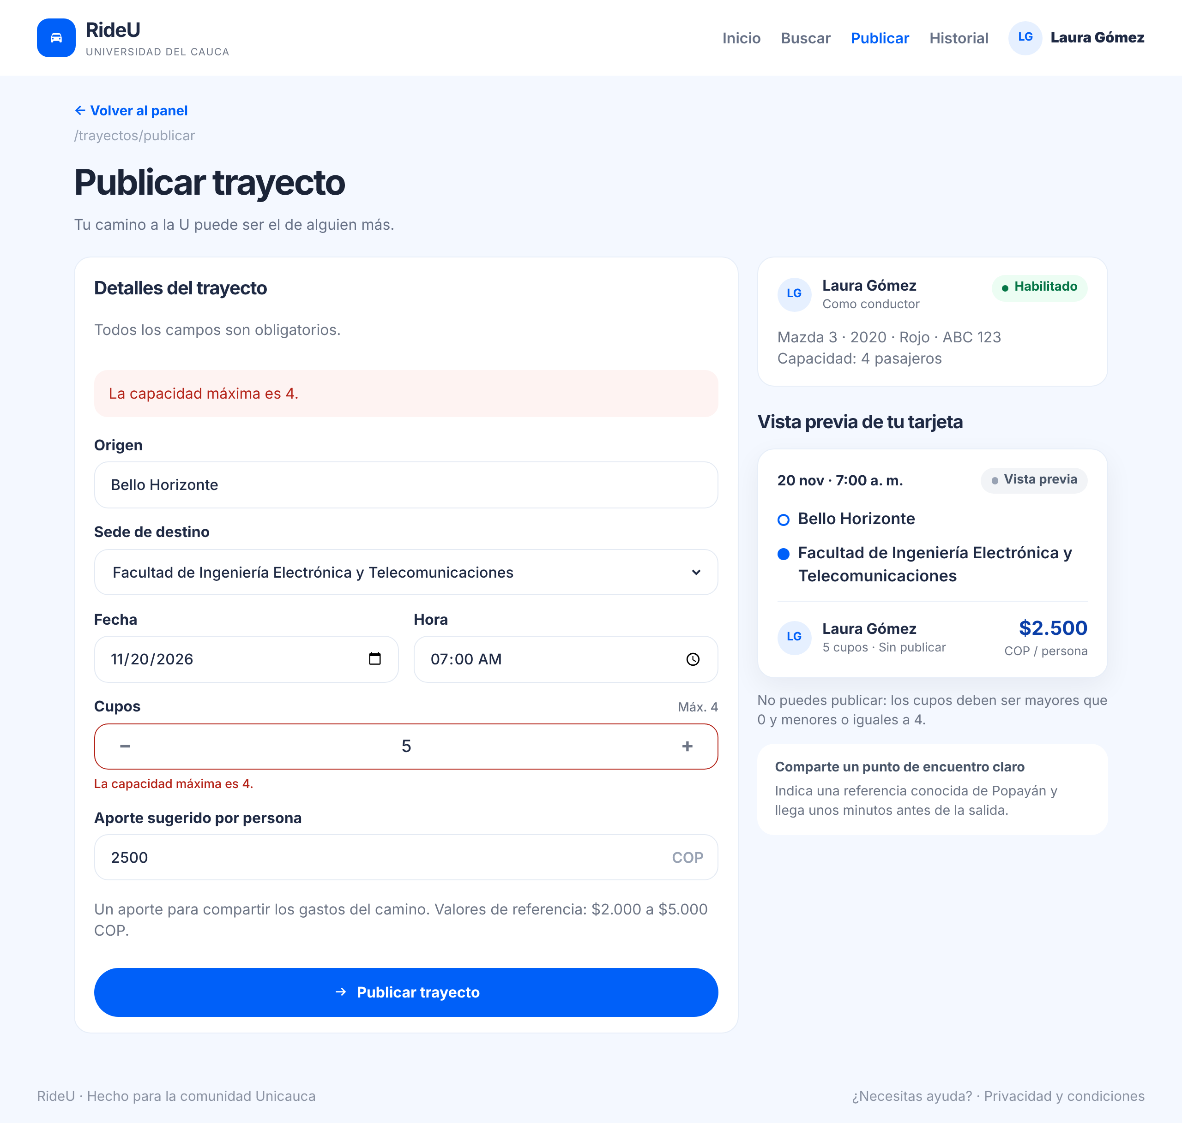
Descripción: Mostró «La capacidad máxima es 4.»
Defectos y desviaciones |  | Veredicto
Ninguno. |  | ☒ Paso  ☐ Falló
Observaciones | Probador
La prueba se ejecutó satisfactoriamente; el resultado obtenido coincide con el esperado. | Ejecución automatizada en Chromium  Responsable: juansmeneses
Firma: pendiente
Nombre: juansmeneses
Fecha: 10/11/2026
FORMATO CASOS DE PRUEBA FUNCIONALES
PROYECTO: RideU |  |  |  |  | GRUPO DE EVALUACIÓN:
INFORMACIÓN DEL CASO DE PRUEBA
CASO DE PRUEBA No. |  | RU-E002-HU04-CP05 |  |  |  | VERSIÓN DE EJECUCIÓN |  |  | 1
 |  |  |  |  |  | FECHA EJECUCIÓN |  |  | 10/11/2026
HISTORIA DE USUARIO: |  | RU-E002-HU04  Publicar trayecto |  |  |  | COMPONENTE DEL SISTEMA |  |  | /trayectos/publicar
Descripción del caso de prueba: |  | CA-HU04-05 · Conductor no habilitado. Resultado esperado: Impide la publicación y muestra un mensaje que dirige a /perfil/vehiculo.
1. CASO DE PRUEBA
a. Precondiciones
- La aplicación RideU se ejecuta en el ambiente local de pruebas (frontend, backend y PostgreSQL recién migrado) y responde en el navegador.
- La cuenta carlos.mera@unicauca.edu.co está «Verificada», sin vehículo ni licencia, y tiene sesión iniciada.
b. Pasos de la prueba
- Abrir /trayectos/publicar.
- Leer el mensaje y revisar el formulario y el botón.
DATOS DE ENTRADA |  |  |  | RESPUESTA ESPERADA DE LA APLICACIÓN |  |  | COINCIDE |  | RESPUESTA DEL SISTEMA
CAMPO | VALOR |  | TIPO ESCENARIO |  |  |  | SI | NO | RESPUESTA DEL SISTEMA
Cuenta | Sin vehículo ni licencia |  | Negativo | Impide publicar y dirige a /perfil/vehiculo. |  |  | X |  | «Conductor no habilitado. No puedes publicar trayectos.» y botón «Ir a registrar vehículo».
c. Post condiciones
- No se crea ningún trayecto.

2. RESULTADOS DE LA PRUEBA
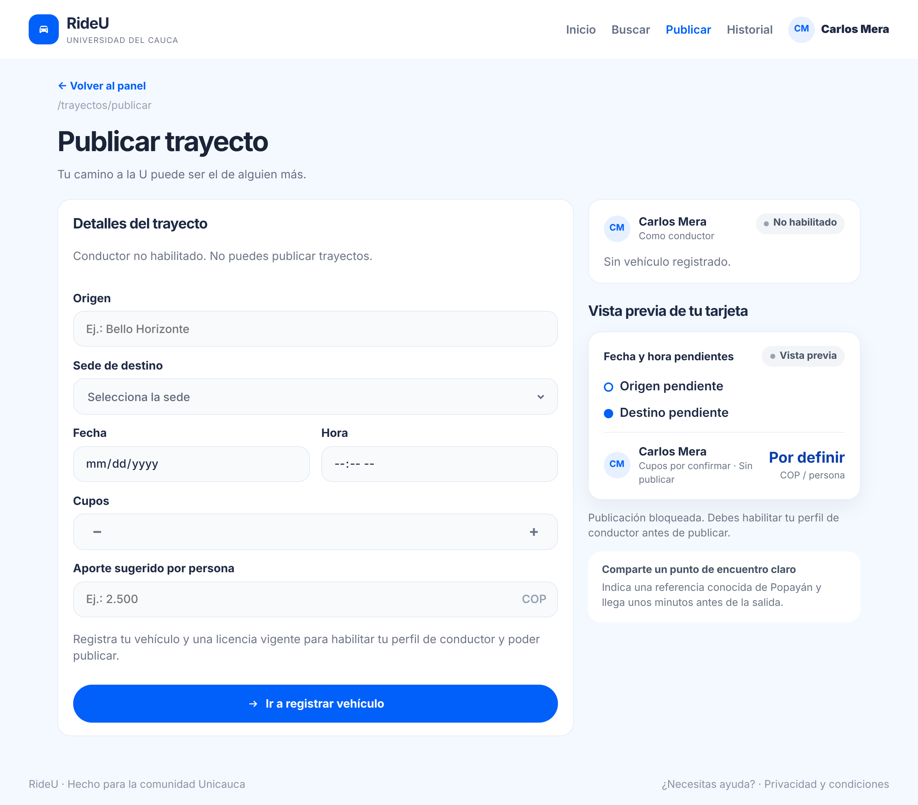
Descripción: Mostró «Conductor no habilitado. No puedes publicar trayectos.», el formulario bloqueado y el botón «Ir a registrar vehículo».
Defectos y desviaciones |  | Veredicto
Ninguno. |  | ☒ Paso  ☐ Falló
Observaciones | Probador
La prueba se ejecutó satisfactoriamente; el resultado obtenido coincide con el esperado. | Ejecución automatizada en Chromium  Responsable: juansmeneses
Firma: pendiente
Nombre: juansmeneses
Fecha: 10/11/2026
FORMATO CASOS DE PRUEBA FUNCIONALES
PROYECTO: RideU |  |  |  |  | GRUPO DE EVALUACIÓN:
INFORMACIÓN DEL CASO DE PRUEBA
CASO DE PRUEBA No. |  | RU-E002-HU04-CP06 |  |  |  | VERSIÓN DE EJECUCIÓN |  |  | 1
 |  |  |  |  |  | FECHA EJECUCIÓN |  |  | 10/11/2026
HISTORIA DE USUARIO: |  | RU-E002-HU04  Publicar trayecto |  |  |  | COMPONENTE DEL SISTEMA |  |  | /trayectos/publicar
Descripción del caso de prueba: |  | CA-HU04-06 · Trayecto duplicado en la misma fecha y hora. Resultado esperado: Rechaza la publicación y muestra «Ya tienes un trayecto publicado para esa fecha y hora.»
1. CASO DE PRUEBA
a. Precondiciones
- La aplicación RideU se ejecuta en el ambiente local de pruebas (frontend, backend y PostgreSQL recién migrado) y responde en el navegador.
- La cuenta laura.gomez@unicauca.edu.co está «Habilitado» con un vehículo de 4 pasajeros y tiene sesión iniciada.
- El conductor ya publicó un trayecto para el 20/11/2026 a las 07:00 (RU-E002-HU04-CP01).
b. Pasos de la prueba
- Abrir /trayectos/publicar.
- Diligenciar el formulario con la misma fecha y hora.
- Hacer clic en «Publicar trayecto».
- Leer el mensaje y contar los trayectos en la base de datos.
DATOS DE ENTRADA |  |  |  | RESPUESTA ESPERADA DE LA APLICACIÓN |  |  | COINCIDE |  | RESPUESTA DEL SISTEMA
CAMPO | VALOR |  | TIPO ESCENARIO |  |  |  | SI | NO | RESPUESTA DEL SISTEMA
Origen | Bello Horizonte |  | Positivo | Dato aceptado. |  |  | X |  | Dato aceptado.
Sede de destino | Facultad de Ingeniería Electrónica y Telecomunicaciones |  | Positivo | Dato aceptado. |  |  | X |  | Dato aceptado.
Fecha y hora | 20/11/2026 07:00 |  | Negativo | Rechaza el duplicado. |  |  | X |  | «Ya tienes un trayecto publicado para esa fecha y hora.»
Cupos | 3 |  | Positivo | Dato aceptado. |  |  | X |  | Dato aceptado.
Aporte sugerido | 2500 |  | Positivo | Dato aceptado. |  |  | X |  | Dato aceptado.
c. Post condiciones
- Sigue existiendo 1 solo trayecto en la base de datos.

2. RESULTADOS DE LA PRUEBA
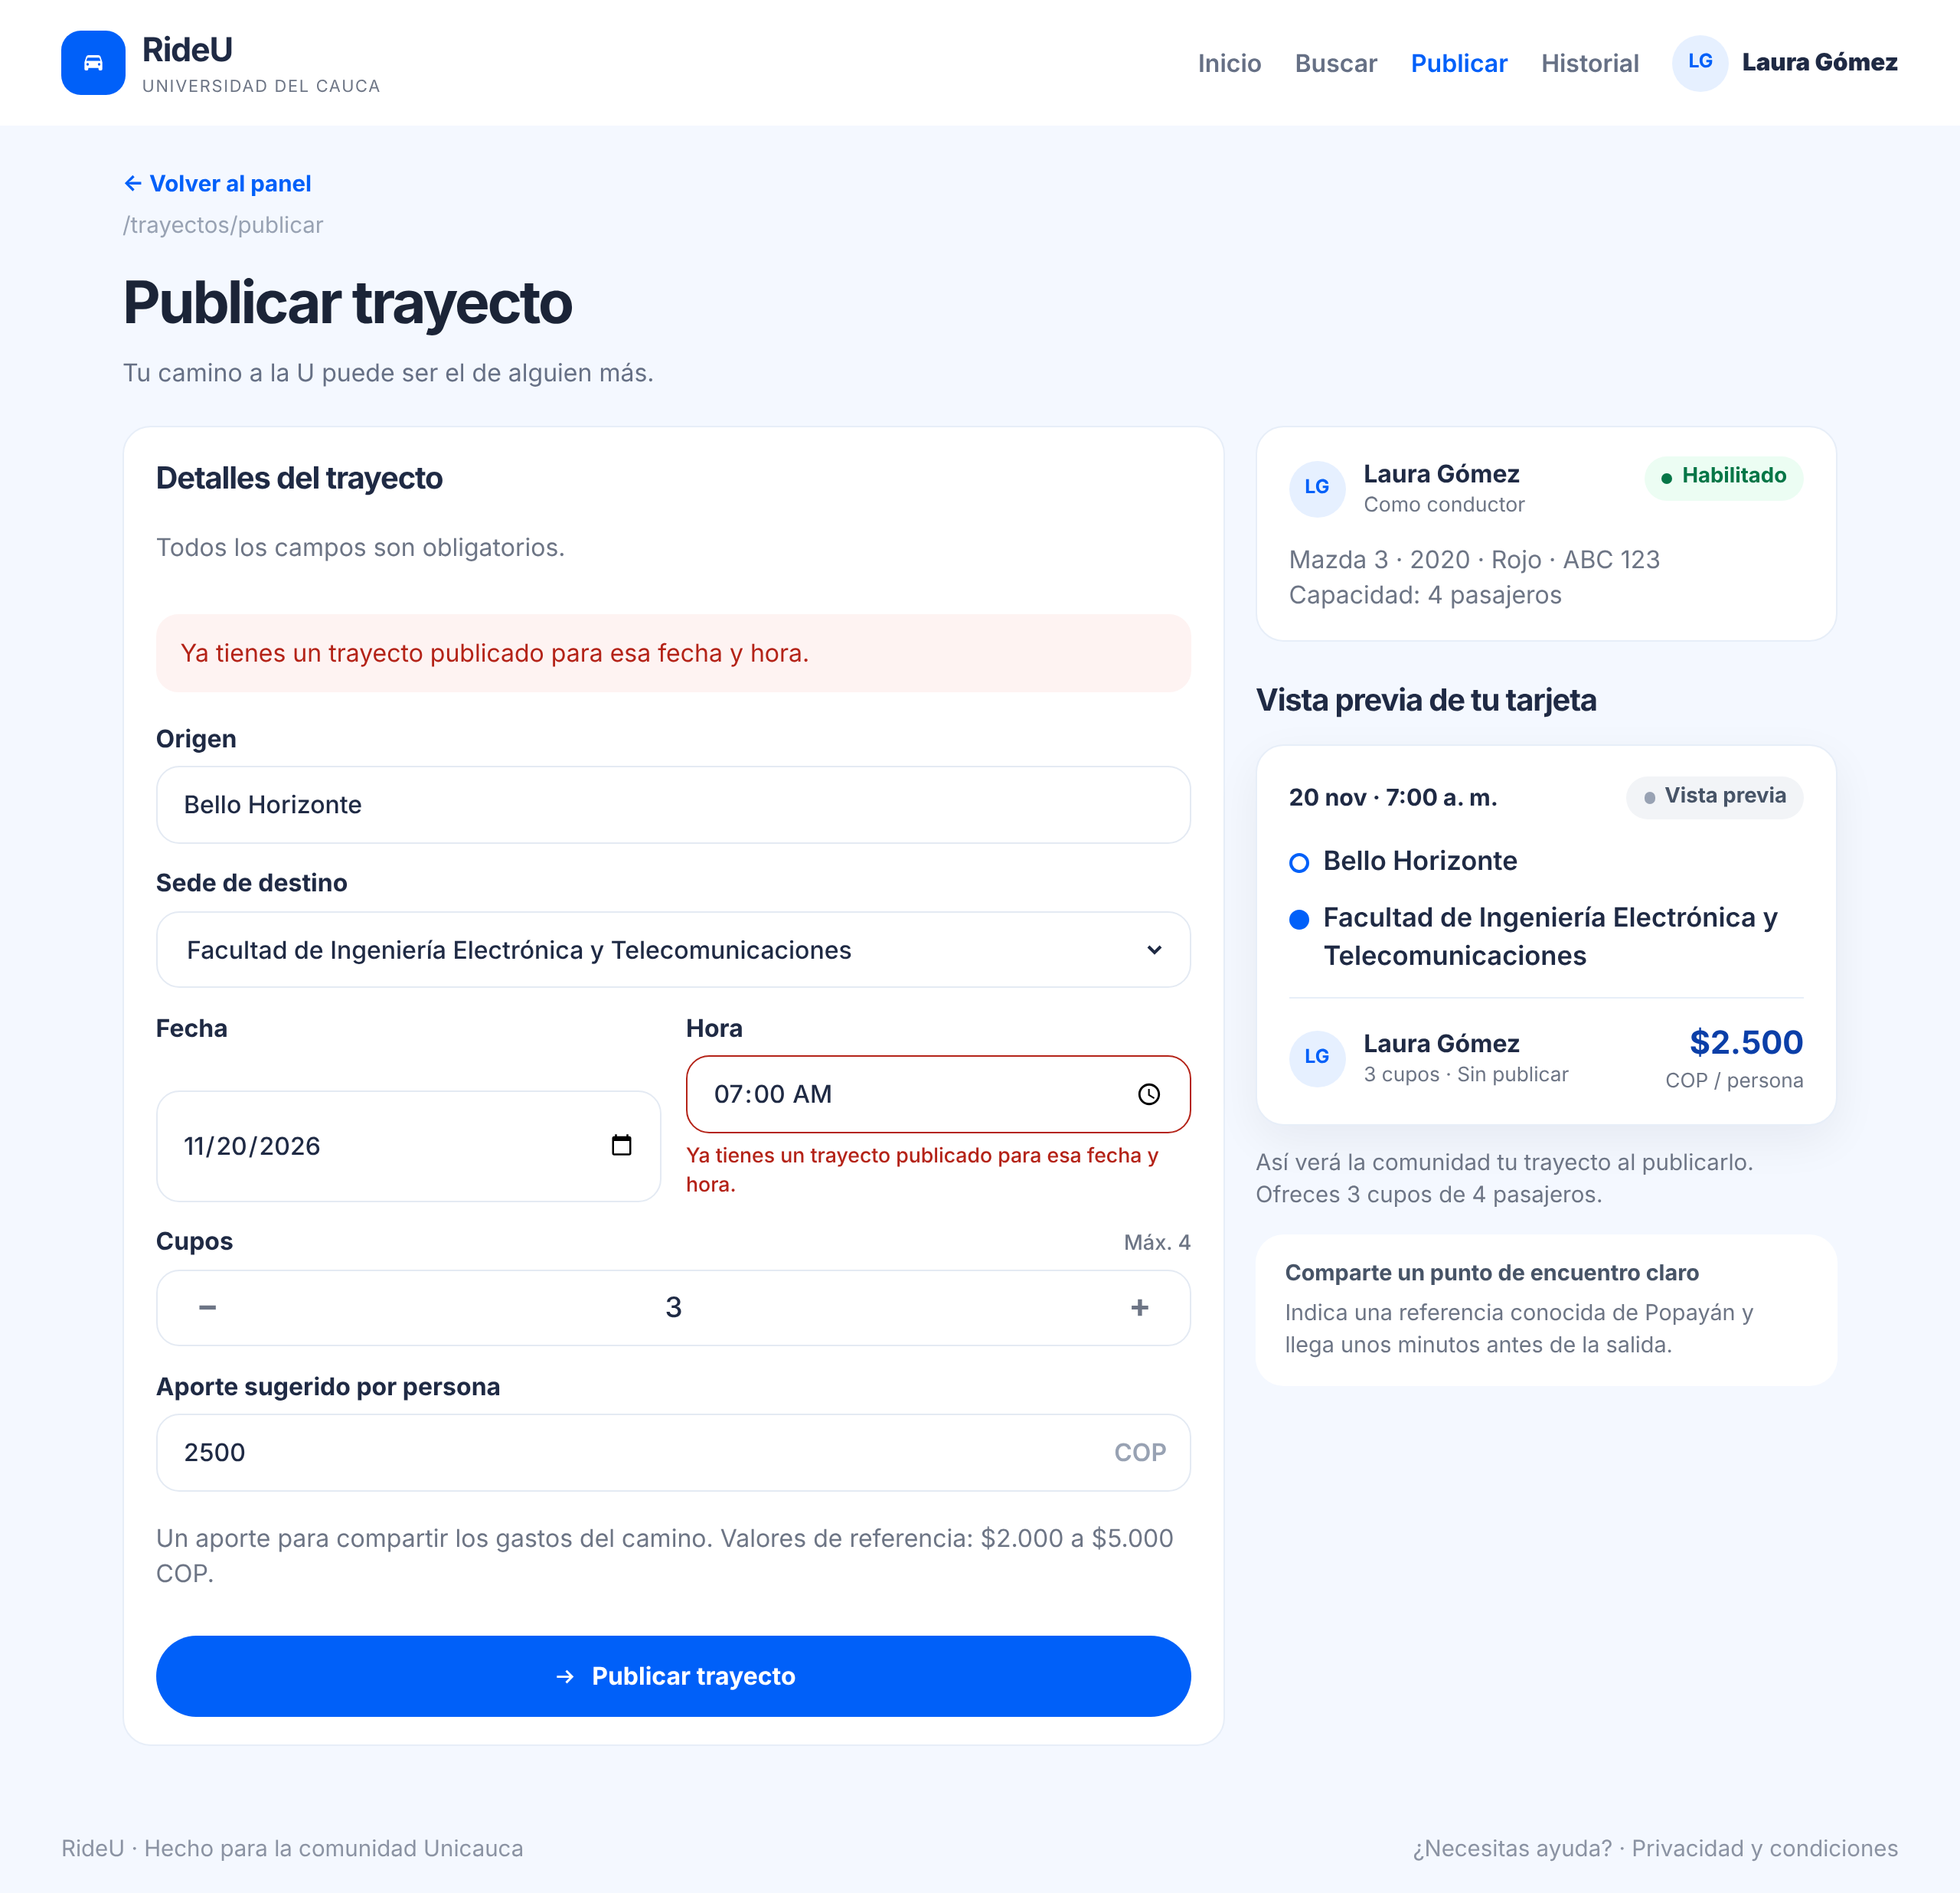
Descripción: Mostró «Ya tienes un trayecto publicado para esa fecha y hora.»; la base de datos conserva 1 trayecto.
Defectos y desviaciones |  | Veredicto
Ninguno. |  | ☒ Paso  ☐ Falló
Observaciones | Probador
La prueba se ejecutó satisfactoriamente; el resultado obtenido coincide con el esperado. | Ejecución automatizada en Chromium  Responsable: juansmeneses
Firma: pendiente
Nombre: juansmeneses
Fecha: 10/11/2026
FORMATO CASOS DE PRUEBA FUNCIONALES
PROYECTO: RideU |  |  |  |  | GRUPO DE EVALUACIÓN:
INFORMACIÓN DEL CASO DE PRUEBA
CASO DE PRUEBA No. |  | RU-E004-HU09-CP01 |  |  |  | VERSIÓN DE EJECUCIÓN |  |  | 1
 |  |  |  |  |  | FECHA EJECUCIÓN |  |  | 10/11/2026
HISTORIA DE USUARIO: |  | RU-E004-HU09  Consultar historial de trayectos y reservas |  |  |  | COMPONENTE DEL SISTEMA |  |  | /historial
Descripción del caso de prueba: |  | CA-HU09-01 · Historial con actividad. Resultado esperado: Muestra la lista completa de la actividad del usuario con su estado.
1. CASO DE PRUEBA
a. Precondiciones
- La aplicación RideU se ejecuta en el ambiente local de pruebas (frontend, backend y PostgreSQL recién migrado) y responde en el navegador.
- La cuenta laura.gomez@unicauca.edu.co está «Habilitado» y tiene sesión iniciada.
- El usuario publicó dos trayectos: Bello Horizonte (20/11/2026 07:00) y La Esmeralda, cuya fecha se dejó en el pasado (05/11/2026 06:30) directamente en la base de datos.
b. Pasos de la prueba
- Abrir el panel principal (/panel).
- Hacer clic en el acceso «Historial».
- Revisar la lista de trayectos, su orden y su estado.
- Revisar la sección de reservas.
DATOS DE ENTRADA |  |  |  | RESPUESTA ESPERADA DE LA APLICACIÓN |  |  | COINCIDE |  | RESPUESTA DEL SISTEMA
CAMPO | VALOR |  | TIPO ESCENARIO |  |  |  | SI | NO | RESPUESTA DEL SISTEMA
Trayecto 20/11/2026 07:00 | Bello Horizonte |  | Positivo | Aparece primero, con estado «Pendiente». |  |  | X |  | Primero, «Pendiente».
Trayecto 05/11/2026 06:30 | La Esmeralda |  | Positivo | Aparece después, con estado «Completado». |  |  | X |  | Segundo, «Completado».
Reservas | (ninguna) |  | Positivo | La sección indica que aún no hay reservas. |  |  | X |  | «Aún no tienes reservas.»
c. Post condiciones
- No se modifica ningún dato.

2. RESULTADOS DE LA PRUEBA
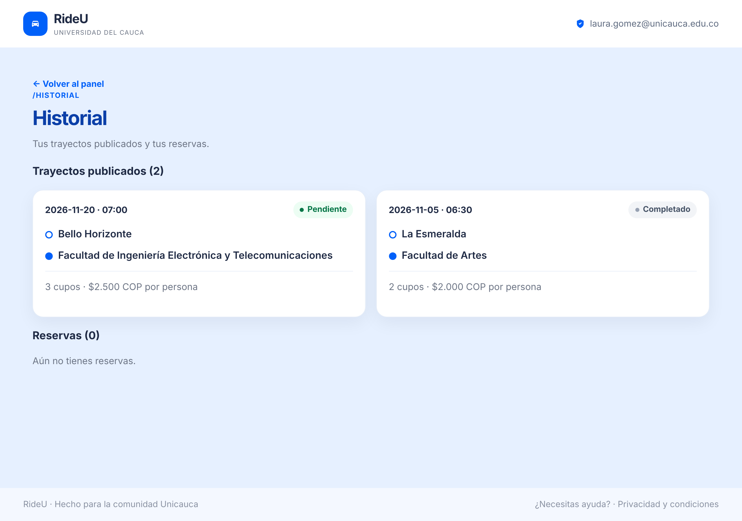
Descripción: Mostró «Trayectos publicados (2)»: 2026-11-20 · 07:00 «Pendiente» y 2026-11-05 · 06:30 «Completado»; «Reservas (0)» con «Aún no tienes reservas.»
Defectos y desviaciones |  | Veredicto
Ninguno. |  | ☒ Paso  ☐ Falló
Observaciones | Probador
La prueba se ejecutó satisfactoriamente. Las reservas se incorporarán al historial en el Sprint 4 con HU07 y el estado «Cancelado» con HU05, según el alcance aprobado. | Ejecución automatizada en Chromium  Responsable: juansmeneses
Firma: pendiente
Nombre: juansmeneses
Fecha: 10/11/2026
FORMATO CASOS DE PRUEBA FUNCIONALES
PROYECTO: RideU |  |  |  |  | GRUPO DE EVALUACIÓN:
INFORMACIÓN DEL CASO DE PRUEBA
CASO DE PRUEBA No. |  | RU-E004-HU09-CP02 |  |  |  | VERSIÓN DE EJECUCIÓN |  |  | 1
 |  |  |  |  |  | FECHA EJECUCIÓN |  |  | 10/11/2026
HISTORIA DE USUARIO: |  | RU-E004-HU09  Consultar historial de trayectos y reservas |  |  |  | COMPONENTE DEL SISTEMA |  |  | /historial
Descripción del caso de prueba: |  | CA-HU09-02 · Historial sin actividad. Resultado esperado: Muestra un mensaje indicando que aún no hay registros.
1. CASO DE PRUEBA
a. Precondiciones
- La aplicación RideU se ejecuta en el ambiente local de pruebas (frontend, backend y PostgreSQL recién migrado) y responde en el navegador.
- La cuenta carlos.mera@unicauca.edu.co está «Verificada», no ha publicado trayectos ni tiene reservas, y tiene sesión iniciada.
b. Pasos de la prueba
- Abrir /historial.
- Leer el mensaje que muestra la pantalla.
DATOS DE ENTRADA |  |  |  | RESPUESTA ESPERADA DE LA APLICACIÓN |  |  | COINCIDE |  | RESPUESTA DEL SISTEMA
CAMPO | VALOR |  | TIPO ESCENARIO |  |  |  | SI | NO | RESPUESTA DEL SISTEMA
Cuenta | Sin actividad |  | Positivo | Muestra un mensaje indicando que aún no hay registros. |  |  | X |  | «Aún no tienes registros en tu historial.»
c. Post condiciones
- No se modifica ningún dato.

2. RESULTADOS DE LA PRUEBA
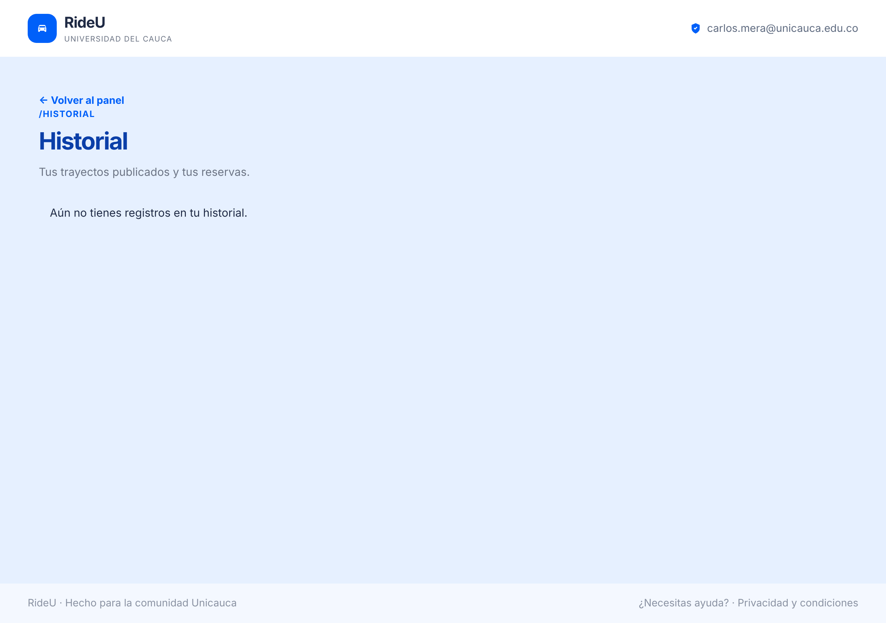
Descripción: Mostró «Aún no tienes registros en tu historial.»
Defectos y desviaciones |  | Veredicto
Ninguno. |  | ☒ Paso  ☐ Falló
Observaciones | Probador
La prueba se ejecutó satisfactoriamente; el resultado obtenido coincide con el esperado. | Ejecución automatizada en Chromium  Responsable: juansmeneses
Firma: pendiente
Nombre: juansmeneses
Fecha: 10/11/2026
FORMATO CASOS DE PRUEBA FUNCIONALES
PROYECTO: RideU |  |  |  |  | GRUPO DE EVALUACIÓN:
INFORMACIÓN DEL CASO DE PRUEBA
CASO DE PRUEBA No. |  | RU-E004-HU09-CP03 |  |  |  | VERSIÓN DE EJECUCIÓN |  |  | 1
 |  |  |  |  |  | FECHA EJECUCIÓN |  |  | 10/11/2026
HISTORIA DE USUARIO: |  | RU-E004-HU09  Consultar historial de trayectos y reservas |  |  |  | COMPONENTE DEL SISTEMA |  |  | /historial
Descripción del caso de prueba: |  | CA-HU09-01 · Historial sin sesión iniciada. Resultado esperado: Redirige a la pantalla de inicio de sesión (/login) sin mostrar el historial.
1. CASO DE PRUEBA
a. Precondiciones
- La aplicación RideU se ejecuta en el ambiente local de pruebas (frontend, backend y PostgreSQL recién migrado) y responde en el navegador.
- El navegador no tiene ninguna sesión iniciada.
b. Pasos de la prueba
- Abrir /historial directamente.
- Revisar a qué pantalla lleva el sistema.
DATOS DE ENTRADA |  |  |  | RESPUESTA ESPERADA DE LA APLICACIÓN |  |  | COINCIDE |  | RESPUESTA DEL SISTEMA
CAMPO | VALOR |  | TIPO ESCENARIO |  |  |  | SI | NO | RESPUESTA DEL SISTEMA
Ruta protegida | /historial |  | Negativo | Redirige a /login sin mostrar el historial. |  |  | X |  | Redirigió a /login.
c. Post condiciones
- No se muestra información de ningún usuario.

2. RESULTADOS DE LA PRUEBA
Descripción: Redirigió a /login.
Defectos y desviaciones |  | Veredicto
Ninguno. |  | ☒ Paso  ☐ Falló
Observaciones | Probador
La prueba se ejecutó satisfactoriamente; el resultado obtenido coincide con el esperado. | Ejecución automatizada en Chromium  Responsable: juansmeneses
Firma: pendiente
Nombre: juansmeneses
Fecha: 10/11/2026
FORMATO CASOS DE PRUEBA FUNCIONALES
PROYECTO: RideU |  |  |  |  | GRUPO DE EVALUACIÓN:
INFORMACIÓN DEL CASO DE PRUEBA
CASO DE PRUEBA No. |  | RU-E004-HU09-CP04 |  |  |  | VERSIÓN DE EJECUCIÓN |  |  | 1
 |  |  |  |  |  | FECHA EJECUCIÓN |  |  | 10/11/2026
HISTORIA DE USUARIO: |  | RU-E004-HU09  Consultar historial de trayectos y reservas |  |  |  | COMPONENTE DEL SISTEMA |  |  | /historial
Descripción del caso de prueba: |  | CA-HU09-01 · Un usuario no ve la actividad de otro. Resultado esperado: El historial muestra solo la actividad del usuario de la sesión.
1. CASO DE PRUEBA
a. Precondiciones
- La aplicación RideU se ejecuta en el ambiente local de pruebas (frontend, backend y PostgreSQL recién migrado) y responde en el navegador.
- La cuenta laura.gomez@unicauca.edu.co tiene dos trayectos publicados.
- La cuenta carlos.mera@unicauca.edu.co no tiene actividad y tiene sesión iniciada.
b. Pasos de la prueba
- Abrir /historial con la cuenta carlos.mera.
- Contar los trayectos que muestra la pantalla.
DATOS DE ENTRADA |  |  |  | RESPUESTA ESPERADA DE LA APLICACIÓN |  |  | COINCIDE |  | RESPUESTA DEL SISTEMA
CAMPO | VALOR |  | TIPO ESCENARIO |  |  |  | SI | NO | RESPUESTA DEL SISTEMA
Cuenta | carlos.mera@unicauca.edu.co |  | Negativo | No muestra los trayectos de laura.gomez. |  |  | X |  | 0 trayectos visibles.
c. Post condiciones
- No se modifica ningún dato.

2. RESULTADOS DE LA PRUEBA
Descripción: Mostró 0 trayectos; los dos trayectos de laura.gomez no aparecen.
Defectos y desviaciones |  | Veredicto
Ninguno. |  | ☒ Paso  ☐ Falló
Observaciones | Probador
La prueba se ejecutó satisfactoriamente; el resultado obtenido coincide con el esperado. | Ejecución automatizada en Chromium  Responsable: juansmeneses
Firma: pendiente
Nombre: juansmeneses
Fecha: 10/11/2026

ANEXO A. SALIDAS DE CONSOLA DE LAS EJECUCIONES
Salida del navegador automatizado (Chromium) y de las consultas a la base de datos, copiadas sin cambios de los archivos generados en cada ejecución.

A.1 Primera ronda, versión anterior a las correcciones (b435f59), 09/11/2026
Navegador:
Sesión iniciada; redirige a /panel
Paso 1 (registro inicial) estado mostrado: Habilitado
Paso 2 botón «Guardar vehículo» deshabilitado: true
Paso 2 respuesta de POST /api/vehiculos: sin petición (el formulario no se pudo enviar)
Paso 3 mensaje al reabrir el enlace: ["El enlace de verificación expiró."]
Base de datos:
BD vehiculos: placa=abc123 capacidad=4
BD licencias: vence=2027-01-15
BD usuario: estado=Habilitado

A.2 Primera ronda, develop corregido, 09/11/2026
Navegador:
Sesión iniciada; redirige a /panel
Paso 1 (registro inicial) estado mostrado: Habilitado
Paso 2 botón «Guardar vehículo» deshabilitado: false
Paso 2 respuesta de POST /api/vehiculos: HTTP 200 "Vehículo y licencia actualizados. Tu cuenta sigue en estado «Habilitado»."
Paso 3 mensaje al reabrir el enlace: ["Este enlace de verificación ya fue usado."]
Base de datos:
BD vehiculos: placa=ABC 123 capacidad=4
BD licencias: vence=2031-06-20
BD usuario: estado=Habilitado

A.3 HU01 a HU04, correcciones y mejoras
Navegador:
RU-E002-HU04-CP05 avisos: []
RU-E002-HU04-CP05 enlace a registrar vehículo: 1 · formulario deshabilitado: false
RU-E001-HU02-CP07 tras «Cerrar sesión» la URL es: /login
RU-E001-HU02-CP07 al abrir /panel sin sesión la URL es: /login
RU-E002-HU03-CP02 avisos: ["La licencia de conducción no está vigente."] · estado: No habilitado
RU-E002-HU03-CP03 avisos: ["Completa los campos obligatorios.","pasajeros"]
RU-E002-HU03-CP04 avisos: ["La placa debe tener tres letras y tres números."]
Precondición HU04: vehículo registrado; estado: Habilitado
RU-E002-HU04-CP02 avisos: ["Completa los campos obligatorios.","Selecciona la sede\nFacultad de Ingeniería Electrónica y Telecomunicaciones\nFacultad de Ingeniería Civil\nFacultad de Ciencias de la Salud\nFacultad de Ciencias Humanas y Sociales\nSede Norte del Cauca\nFacultad de Artes\nFacultad de Ciencias Agropecuarias","−\n+","COP"]
RU-E002-HU04-CP03a (cupos 0) avisos: ["Ingresa al menos 1 cupo.","−\n+"]
RU-E002-HU04-CP03b (cupos -1) avisos: ["Ingresa al menos 1 cupo.","−\n+"]
RU-E002-HU04-CP04 (cupos 5, capacidad 4) avisos: ["La capacidad máxima es 4.","−\n+"]
RU-E002-HU04-CP01 avisos: ["Trayecto publicado. Ya está disponible para los pasajeros."] · chips: ["Habilitado","Disponible"]
RU-E002-HU04-CP06 avisos: ["Ya tienes un trayecto publicado para esa fecha y hora."]
Regresión HU06: búsqueda devuelve 1 trayecto(s): [["07:00","Bello Horizonte",3]]
RU-E002-HU03-CP08 formulario precargado: ["4","ABC 123","Mazda","3 · 2020","Rojo","B1","15 / 01 / 2027"]
RU-E002-HU03-CP09 (capacidad 2 con trayecto de 3 cupos) avisos: ["Vehículo guardado. Ya puedes publicar trayectos.","Tienes un trayecto publicado con 3 cupos. La capacidad del vehículo no puede ser menor.","pasajeros"]
Ruta inexistente de /api: [404,"application/json; charset=utf-8","{\"mensaje\":\"La ruta solicitada no existe.\"}"]
Base de datos:
BD trayectos: 1 fila(s); Bello Horizonte 2026-11-20 07:00:00 cupos=3 estado=Disponible
BD vehiculos: placa=ABC 123 capacidad=4
BD sesiones de carlos.mera tras cerrar sesión: 0
--- Migración 007: placa antigua sin formato
antes de migrar: placa=abc123
Migración aplicada: 007_normalizar_placas.sql
después de migrar: placa=ABC 123
--- Sesiones vencidas: se borran al iniciar sesión
sesiones vencidas de laura.gomez antes del login: 1
sesiones de laura.gomez después del login: 1 (vencidas: 0)

A.4 HU09, consultar historial
Navegador:
RU-E004-HU09-CP03 al abrir /historial sin sesión la URL es: /login
RU-E004-HU09-CP01 títulos: ["Trayectos publicados (2)","Reservas (0)"]
RU-E004-HU09-CP01 trayectos: [["2026-11-20 · 07:00","Pendiente","Bello Horizonte → Facultad de Ingeniería Electrónica y Telecomunicaciones"],["2026-11-05 · 06:30","Completado","La Esmeralda → Facultad de Artes"]]
RU-E004-HU09-CP01 reservas: ["Aún no tienes reservas."]
RU-E004-HU09-CP02 mensaje: ["Aún no tienes registros en tu historial."]
RU-E004-HU09-CP04 trayectos de otro usuario visibles: 0
Base de datos:
Precondición: el trayecto de La Esmeralda se dejó con fecha pasada (2026-11-05) directamente en la base de datos.
BD trayectos de laura.gomez: Bello Horizonte 2026-11-20 07:00:00 | La Esmeralda 2026-11-05 06:30:00
BD trayectos de carlos.mera: 0

